

**MODELAMIENTO DE CASOS DE USO DEL SISTEMA**

SISTEMA INTEGRADO DE TRANSPORTE

**PRESENTADO POR:**

José Joel Pulido Garzón

Andrés Esteban García Chuquizan

María Paula Camacho Pinilla

**MATERIA: ENFASIS PROFESIONAL I**

**INSTITUCION UNIVERSITARIA POLITECNICO GRANCOLOMBIANO**

**BOGOTÁ**

**2015**

**TABLA DE CONTENIDO**

1. Casos de uso - casos de uso expandidos .... Pag 3
2. Diagrama de casos de Uso ...........................Pag 41
3. Diagrama de secuencia ................................Pag 42
4. Contratos ......................................................Pag 47
5. Modelo conceptual ........................................Pag 59
6. Diagrama de colaboración ............................Pag 60
7. Glosario .........................................................Pag 71

**Caso de Uso Agregar Sistema de Transporte:**

|  |  |
| --- | --- |
| Caso de Uso | Agregar Sistema de transporte |
| Actores | Administrador |
| Tipo Caso de Uso | Primario-Esencial |
| Descripción | Un Administrador ingresa en el sistema de información de SITP con el deseo de Agregar un nuevo sistema de transporte adicional a los que existen actualmente (Transmilenio, SITP, Metro) |

|  |  |
| --- | --- |
| Acción del Actor | Respuesta del sistema |
| 1. Este caso de uso inicia cuando un Administrador ingresa al sistema de información SITP con el deseo de agregar un nuevo sistema de transporte . |  |
| 2. El Administrador ingresara a un formulario el cual tendrá que diligenciar obligatoriamente , y en el mismo definirá el nombre que se le asignara al nuevo sistema de transporte. | 3. Ingresados los datos por el Administrador el sistema valida que los datos ingresados se encuentren en el formato correcto, de lo contrario el mismo envía al Administrador un mensaje de error de datos. |
|  | 4. Después de ser validados los datos, la controladora del sistema creara un nuevo sistema de transporte al cual le asignara el nombre ingresado por el Administrador y le asignara un id a la misma. |
|  | 5. La controladora guardara estos datos y los incluirá en la lista de sistemas de transporte que maneja la misma, y el sistema retornara un mensaje con la confirmación de la creación del nuevo sistema de transporte exitosamente. |
| 6. El Administrador visualizara el mensaje de confirmación enviado por el sistema. |  |

**Caso de Uso Modificar Sistema de Transporte:**

|  |  |
| --- | --- |
| Caso de Uso | Modificar Sistema de transporte |
| Actores | Administrador |
| Tipo Caso de Uso | Primario-Esencial |
| Descripción | Un Administrador ingresa en el sistema de información de SITP con el deseo de Modificar un sistema de transporte adicional a los que existen actualmente (Transmilenio, SITP, Metro) |

|  |  |
| --- | --- |
| Acción del Actor | Respuesta del sistema |
| 1. Este caso de uso inicia cuando un Administrador ingresa al sistema de información SITP con el deseo de Modificar un sistema de transporte . |  |
| 2. El Administrador consulta al sistema la lista de sistemas de transporte que se encuentran creadas en el mismo. | 3. La controladora del sistema cargara la lista de sistemas de transporte y las retornara al Administrador. |
| 4. El Administrador recibe la lista de sistemas de transporte y seleccionara la que desea modificar. | 5. El sistema carga toda la información del sistema de transporte seleccionado y se lo retorna al Administrador. |
| 6. El Administrador visualiza la información retornada por el sistema. |  |
| 7. El Administrador procede a modificar la información de la misma, en la cual puede cambiar los valores de id del sistema y nombre del sistema, después de ser modificados son enviados al sistema. | 8. Ingresados los datos por el Administrador el sistema valida que los datos ingresados se encuentren en el formato correcto, de lo contrario el mismo envía al Administrador un mensaje de error de datos. |
|  | 9. La controladora actualiza los datos del sistema de transporte y retorna un mensaje de modificación del sistema de transporte exitosamente. |
| 10. El Administrador visualizara el mensaje de confirmación enviado por el sistema |  |

**Caso de Uso Consultar Sistema de Transporte:**

|  |  |
| --- | --- |
| Caso de Uso | Consultar Sistema de transporte |
| Actores | Administrador o Usuario - Usuario |
| Tipo Caso de Uso | Primario-Esencial |
| Descripción | Un Administrador o Usuario ingresa en el sistema de información de SITP con el deseo de Consular un sistema de transporte adicional a los que existen actualmente (Transmilenio, SITP, Metro) |

|  |  |
| --- | --- |
| Acción del Actor | Respuesta del sistema |
| 1. Este caso de uso inicia cuando un Administrador o Usuario ingresa al sistema de información SITP con el deseo de Consultar un sistema de transporte . |  |
| 2. El Administrador o Usuario consulta al sistema la lista de sistemas de transporte que se encuentran creadas en el mismo. | 3. La controladora del sistema cargara la lista de sistemas de transporte y las retornara al Administrador o Usuario. |
| 4. El Administrador o Usuario recibe la lista de sistemas de transporte y seleccionara la que desea Consultar. | 5. El sistema carga toda la información del sistema de transporte seleccionado y se lo retorna al Administrador o Usuario. |
| 6. El Administrador o Usuario visualiza la información retornada por el sistema. |  |

**Caso de Uso Eliminar Sistema de Transporte:**

|  |  |
| --- | --- |
| Caso de Uso | Eliminar Sistema de transporte |
| Actores | Administrador |
| Tipo Caso de Uso | Primario-Esencial |
| Descripción | Un Administrador ingresa en el sistema de información de SITP con el deseo de eliminar un sistema de transporte de los creados en el sistema de información. |

|  |  |
| --- | --- |
| Acción del Actor | Respuesta del sistema |
| 1. Este caso de uso inicia cuando un Administrador ingresa al sistema de información SITP con el deseo de eliminar un sistema de transporte . |  |
| 2. El Administrador consulta al sistema la lista de sistemas de transporte que se encuentran creadas en el mismo. | 3. La controladora del sistema cargara la lista de sistemas de transporte y las retornara al Administrador. |
| 4. El Administrador recibe la lista de sistemas de transporte y seleccionara la que desea eliminar. | 5. El sistema envía un mensaje de confirmación de eliminación del sistema de transporte seleccionado. |
| 6. El Administrador confirma la eliminación del sistema de transporte seleccionado. | 7. La controladora elimina todos los datos del sistema de transporte y retorna un mensaje de eliminación del sistema de transporte exitosamente. |
| 8. El Administrador visualizara el mensaje de confirmación enviado por el sistema |  |

**Caso de Uso Agregar Horario:**

|  |  |
| --- | --- |
| Caso de Uso | Agregar Horario |
| Actores | Administrador |
| Tipo Caso de Uso | Primario |
| Descripción | Un Administrador ingresa en el sistema de información de SITP con el deseo de Agregar un nuevo horario para un sistema de transporte ya previamente registrado. |

|  |  |
| --- | --- |
| Acción del Actor | Respuesta del sistema |
| 1. Este caso de uso inicia cuando un Administrador ingresa al sistema de información SITP con el deseo de Agregar un nuevo horario. |  |
| 2. El Administrador selecciona él nombre del sistema de transporte en el cual desea agregar el nuevo horario. |  |
| 3. El Administrador ingresa a un formulario en el cual tendrá que ingresar unos datos para el nuevo horario tales como hora inicio, hora fin, días . | 4. Ingresados los datos por el Administrador el sistema valida que los datos ingresados se encuentren en el formato correcto, de lo contrario el mismo envía al Administrador un mensaje de error de datos |
|  | 5. La controladora solicita al sistema de transporte crear el nuevo horario el cual guardara estos datos y así mismo asignara al horario un id, además los Agregara en la lista de horarios que maneja el mismo y el sistema retornara un mensaje con la confirmación del registro exitoso de la nueva tarifa. |
| 6. El Administrador visualizara el mensaje de confirmación enviado por el sistema. |  |

**Caso de Uso Modificar Horario:**

|  |  |
| --- | --- |
| Caso de Uso | Modificar Horario |
| Actores | Administrador |
| Tipo Caso de Uso | Primario |
| Descripción | Un Administrador ingresa en el sistema de información de SITP con el deseo de Modificar un horario para un sistema de transporte ya registrado. |

|  |  |
| --- | --- |
| Acción del Actor | Respuesta del sistema |
| 1. Este caso de uso inicia cuando un Administrador ingresa al sistema de información SITP con el deseo de Modificar un horario para los diferentes sistemas de transporte. |  |
| 2. El Administrador consulta al sistema la lista de horarios que se encuentran creadas en el sistema por un sistema de transporte en especifico. | 3. La controladora solicita al sistema de transporte carga la lista de horarios que tiene creados y se las retorna al Administrador. |
| 4. El Administrador recibe la lista de horarios para ese sistema de transporte y seleccionara la que desea modificar. | 5. la controladora solicita al sistema cargar toda la información del horario seleccionado y se lo retorna al Administrador. |
| 6. El Administrador visualiza la información retornada por el sistema. |  |
| 7. El Administrador procede a modificar la información de la misma, en la cual puede cambiar los valores de id horario, hora inicio, hora fin y días, después de ser modificados son enviados al sistema. | 8. Ingresados los datos por el Administrador el sistema valida que los datos ingresados se encuentren en el formato correcto, de lo contrario el mismo envía al Administrador un mensaje de error de datos. |
|  | 8. la controladora solicita al sistema de transporte actualizar estos datos y retorna un mensaje de modificación del horario exitosamente. |
| 9. El Administrador visualizara el mensaje de confirmación enviado por el sistema |  |

**Caso de Uso Consultar Horario:**

|  |  |
| --- | --- |
| Caso de Uso | Consultar Horario |
| Actores | Administrador o Usuario |
| Tipo Caso de Uso | Primario |
| Descripción | Un Administrador o Usuario ingresa en el sistema de información de SITP con el deseo de Consultar un horario para un sistema de transporte ya registrado. |

|  |  |
| --- | --- |
| Acción del Actor | Respuesta del sistema |
| 1. Este caso de uso inicia cuando un Administrador o Usuario ingresa al sistema de información SITP con el deseo de Consultar un horario para los diferentes sistemas de transporte. |  |
| 2. El Administrador o Usuario consulta al sistema la lista de horarios que se encuentran creadas en el sistema por un sistema de transporte en especifico. | 3. la controladora solicita a el sistema de transporte cargar la lista de horarios que tiene creados y se las retorna al Administrador o Usuario. |
| 4. El Administrador o Usuario recibe la lista de horarios para ese sistema de transporte y seleccionara la que desea Consultar. | 5. La controladora solicita a el sistema cargar toda la información del horario seleccionado y se lo retorna al Administrador o Usuario. |
| 6. El Administrador o Usuario visualiza la información retornada por el sistema. |  |

**Caso de Uso Eliminar Horario:**

|  |  |
| --- | --- |
| Caso de Uso | Eliminar Horario |
| Actores | Administrador |
| Tipo Caso de Uso | Primario |
| Descripción | Un Administrador ingresa en el sistema de información de SITP con el deseo de Eliminar un horario para un sistema de transporte ya registrado. |

|  |  |
| --- | --- |
| Acción del Actor | Respuesta del sistema |
| 1. Este caso de uso inicia cuando un Administrador ingresa al sistema de información SITP con el deseo de Eliminar un horario para los diferentes sistemas de transporte. |  |
| 2. El Administrador consulta al sistema la lista de horarios que se encuentran creadas en el sistema por un sistema de transporte en especifico. | 3. La controladora solicita al sistema de transporte carga la lista de horarios que tiene creados y se las retorna al Administrador. |
| 4. El Administrador recibe la lista de horarios para ese sistema de transporte y seleccionara la que desea Eliminar. | 5. El sistema envía un mensaje de confirmación de eliminación del horario seleccionado. |
| 6. El Administrador confirma la eliminación del horario. | 7. la controladora solicita al sistema de transporte eliminar estos datos y retorna un mensaje de eliminación del horario exitosamente. |
| 8. El Administrador visualizara el mensaje de confirmación enviado por el sistema |  |

**Caso de Uso Agregar Tarifa:**

|  |  |
| --- | --- |
| Caso de Uso | Agregar Tarifa |
| Actores | Administrador |
| Tipo Caso de Uso | Primario-Esencial |
| Descripción | Un Administrador ingresa en el sistema de información de SITP con el deseo de Agregar una nueva tarifa en un sistema de transporte especifico. |

|  |  |
| --- | --- |
| Acción del Actor | Respuesta del sistema |
| 1. Este caso de uso inicia cuando un Administrador ingresa al sistema de información SITP con el deseo de Agregar una nueva tarifa para un sistema de transporte en especifico. |  |
| 2. El Administrador selecciona él nombre del sistema de transporte en el cual desea agregar la nueva tarifa. | 3. El sistema valida la selección del Administrador y solicita al sistema de transporte cargar todos los horarios validos para el previamente seleccionado por el Administrador. |
| 4. Posterior a seleccionar el nombre del sistema de transporte, el Administrador procede a seleccionar el horario para el cual será valido la nueva tarifa que se Agregara. |  |
| 5. El Administrador ingresa a un formulario en el cual tendrá que ingresar unos datos para Agregar la nueva tarifa tales como un nombre de tarifa, descripción de tarifa y un tipo de tarifa. | 6. Ingresados los datos por el Administrador el sistema valida que los datos ingresados se encuentren en el formato correcto, de lo contrario el mismo envía al Administrador un mensaje de error de datos |
|  | 7. La controladora solicita al sistema de transporte que cargue en el horario seleccionado la nueva tarifa por lo cual el mismo solicita al horario guardar estos datos y así mismo este asignara a la nueva tarifa un id de tarifa además los Agregara en la lista de tarifas que maneja el mismo y el sistema retornara un mensaje con la confirmación del registro exitoso de la nueva tarifa. |
| 7. El Administrador visualizara el mensaje de confirmación enviado por el sistema. |  |

**Caso de Uso Modificar Tarifa:**

|  |  |
| --- | --- |
| Caso de Uso | Modificar Tarifa |
| Actores | Administrador |
| Tipo Caso de Uso | Primario-Esencial |
| Descripción | Un Administrador ingresa en el sistema de información de SITP con el deseo de Modificar una tarifa en un sistema de transporte especifico. |

|  |  |
| --- | --- |
| Acción del Actor | Respuesta del sistema |
| 1. Este caso de uso inicia cuando un Administrador ingresa al sistema de información SITP con el deseo de Modificar una tarifa de los diferentes sistemas de transporte . |  |
| 2. El Administrador consulta al sistema la lista de tarifas que se encuentran creadas en el sistema por un sistema de transporte en especifico. | 3. La controladora solicita al sistema de transporte que cargue la lista de horarios y que estos a su vez carguen toda la lista de tarifas que tiene creadas en el mismo y el último carga la lista de tarifas que tiene y se las retorna al Administrador. |
| 4. El Administrador recibe la lista de tarifas para ese sistema de transporte y seleccionara la que desea modificar. | 5. La controladora solicita al sistema de trasporte que cargue toda la lista de horarios y que estos a su vez carguen la información de la tarifa seleccionada por el Administrador, El horario carga toda la información de la tarifa seleccionada y se lo retorna al Administrador. |
| 6. El Administrador visualiza la información retornada por el sistema. |  |
| 7. El Administrador procede a modificar la información de la misma, en la cual puede cambiar los valores de id tarifa, nombre, descripción y tipo de tarifa, después de ser modificados son enviados al sistema. | 8. Ingresados los datos por el Administrador el sistema valida que los datos ingresados se encuentren en el formato correcto, de lo contrario el mismo envía al Administrador un mensaje de error de datos. |
|  | 8. La controladora solicita al sistema de transporte cargar el horario de la tarifa seleccionada para que la última a la vez actualice estos datos y finalizado esto el sistema retorna un mensaje de modificación de la tarifa exitosamente. |
| 9. El Administrador visualizara el mensaje de confirmación enviado por el sistema |  |

**Caso de Uso Consultar Tarifa:**

|  |  |
| --- | --- |
| Caso de Uso | Consultar Tarifa |
| Actores | Administrador o Usuario |
| Tipo Caso de Uso | Primario-Esencial |
| Descripción | Un Administrador o Usuario ingresa en el sistema de información de SITP con el deseo de Consultar una tarifa en un sistema de transporte especifico. |

|  |  |
| --- | --- |
| Acción del Actor | Respuesta del sistema |
| 1. Este caso de uso inicia cuando un Administrador o Usuario ingresa al sistema de información SITP con el deseo de Consultar una tarifa de los diferentes sistemas de transporte . |  |
| 2. El Administrador o Usuario consulta al sistema la lista de tarifas que se encuentran creadas en el sistema por un sistema de transporte en especifico. | 3. La controladora solicita al sistema de transporte que cargue la lista de horarios y que estos a su vez carguen toda la lista de tarifas que tiene creadas en el mismo y el último carga la lista de tarifas que tiene y se las retorna al Administrador o Usuario. |
| 4. El Administrador o Usuario recibe la lista de tarifas para ese sistema de transporte y seleccionara la que desea Consultar. | 5. La controladora solicita al sistema de trasporte que cargue toda la lista de horarios y que estos a su vez carguen la información de la tarifa seleccionada por el Administrador o Usuario, El horario carga toda la información de la tarifa seleccionada y se lo retorna al Administrador o Usuario. |
| 6. El Administrador o Usuario visualiza la información retornada por el sistema. |  |

**Caso de Uso Eliminar Tarifa:**

|  |  |
| --- | --- |
| Caso de Uso | Eliminar Tarifa |
| Actores | Administrador |
| Tipo Caso de Uso | Primario-Esencial |
| Descripción | Un Administrador ingresa en el sistema de información de SITP con el deseo de Eliminar una tarifa en un sistema de transporte especifico. |

|  |  |
| --- | --- |
| Acción del Actor | Respuesta del sistema |
| 1. Este caso de uso inicia cuando un Administrador ingresa al sistema de información SITP con el deseo de Eliminar una tarifa de los diferentes sistemas de transporte . |  |
| 2. El Administrador consulta al sistema la lista de tarifas que se encuentran creadas en el sistema por un sistema de transporte en especifico. | 3. La controladora solicita al sistema de transporte que cargue la lista de horarios y que estos a su vez carguen toda la lista de tarifas que tiene creadas en el mismo y el último carga la lista de tarifas que tiene y se las retorna al Administrador. |
| 4. El Administrador recibe la lista de tarifas para ese sistema de transporte y seleccionara la que desea Eliminar. | 5. El sistema envía un mensaje de confirmación para eliminar la tarifa . |
| 6. El Administrador confirma la eliminación de la tarifa. | 6.La controladora solicita al sistema de transporte que el mismo cargue el horario para cual es válida la tarifa seleccionada por el Administrador y que a la vez este último proceda a realizar la eliminación de la tarifa seleccionada por el Administrador, finalizado esto el sistema envía un mensaje de eliminación exitosa de la tarifa. |
| 9. El Administrador visualizara el mensaje de confirmación enviado por el sistema |  |

**Caso de Uso Agregar Transbordo:**

|  |  |
| --- | --- |
| Caso de Uso | Agregar Transbordo |
| Actores | Administrador |
| Tipo Caso de Uso | Primario-Esencial |
| Descripción | Un Administrador ingresa en el sistema de información de SITP con el deseo de Agregar un nuevo transbordo para una tarifa de un sistema de transporte en especifico. |

|  |  |
| --- | --- |
| Acción del Actor | Respuesta del sistema |
| 1. Este caso de uso inicia cuando un Administrador ingresa al sistema de información SITP con el deseo de Agregar un nuevo transbordo para una tarifa de un sistema de transporte en especifico. |  |
| 2. El Administrador selecciona el nombre del sistema de transporte al cual desea crear el transbordo. | 3. El sistema dependiendo de la selección del Administrador solicita a la controladora cargar el sistema de transporte seleccionado el cual a su vez cargara todos los horarios validos para la misma y le solicita a esta qué le retorne al Administrador la lista de tarifas que hay para los diferentes horarios, estos son retornados al usuario. |
| 3. El Administrador selecciona la tarifa en la cual desea agregar el nuevo transbordo. |  |
| 3. El Administrador ingresa a un formulario en el cual tendrá que ingresar unos datos para Agregar el nuevo transbordo tales como sistema anterior y tarifa transbordo. | 4. Ingresados los datos por el Administrador el sistema valida que los datos ingresados se encuentren en el formato correcto, de lo contrario el mismo envía al Administrador un mensaje de error de datos |
|  | 5. La controladora solicita al sistema de transporte cargar los horarios del sistema de transporte seleccionado por el Administrador que a su vez carga la tarifa seleccionada por el mismo y esta por ultimo guarda los datos del nuevo transbordo y a la misma le asigna un ID de transbordo, por último el sistema retorna un mensaje de creación exitosa del transbordo. |
| 6. El Administrador visualizara el mensaje de confirmación enviado por el sistema. |  |

**Caso de Uso Modificar Transbordo:**

|  |  |
| --- | --- |
| Caso de Uso | Modificar Transbordo |
| Actores | Administrador |
| Tipo Caso de Uso | Primario-Esencial |
| Descripción | Un Administrador ingresa en el sistema de información de SITP con el deseo de Modificar un nuevo transbordo para una tarifa de un sistema de transporte en especifico. |

|  |  |
| --- | --- |
| Acción del Actor | Respuesta del sistema |
| 1. Este caso de uso inicia cuando un Administrador ingresa al sistema de información SITP con el deseo de Modificar un nuevo transbordo para una tarifa de un sistema de transporte en especifico. |  |
| 2. El Administrador selecciona el nombre del sistema de transporte al cual desea consultar el transbordo. | 3. El sistema dependiendo de la selección del Administrador solicita a la controladora cargar el sistema de transporte seleccionado el cual a su vez cargara todos los horarios validos para la misma y le solicita a esta que traiga la lista de tarifas que hay para los diferentes horarios, y a su vez la tarifa cargara la lista de transbordos que se encuentran creados en el mismo y estas son retornadas al Administrador. |
| 3. El Administrador recibe la lista de transbordos validos para el sistema de transporte seleccionado, posteriormente selecciona el transbordo que desea modificar. | 4.El sistema dependiendo de la selección del Administrador solicita a la controladora cargar el sistema de transporte seleccionado el cual a su vez cargara todos los horarios validos para la misma y esta cargara según esto la lista de tarifas que contenga las cuales y por último la tarifa cargara la información del transbordo seleccionado. |
| 5. El Administrador visualiza la información retornada por el sistema. |  |
| 6. El Administrador procede a modificar los datos del transbordo seleccionado tales como sistema anterior, id transbordo y tarifa transbordo. | 7. Ingresados los datos por el Administrador el sistema valida que los datos ingresados se encuentren en el formato correcto, de lo contrario el mismo envía al Administrador un mensaje de error de datos |
|  | 8. La controladora solicita al sistema de transporte cargar los horarios del sistema de transporte seleccionado por el Administrador que a su vez carga la tarifa válida para esta, la cual guarda los datos y finalizado esto envía un mensaje de confirmación al Administrador de modificación exitosa del transbordo. |
| 9. El Administrador visualizara el mensaje de confirmación enviado por el sistema. |  |

**Caso de Uso Consultar Transbordo:**

|  |  |
| --- | --- |
| Caso de Uso | Consultar Transbordo |
| Actores | Administrador o Usuario |
| Tipo Caso de Uso | Primario-Esencial |
| Descripción | Un Administrador o Usuario ingresa en el sistema de información de SITP con el deseo de Consultar un transbordo para una tarifa de un sistema de transporte en especifico. |

|  |  |
| --- | --- |
| Acción del Actor | Respuesta del sistema |
| 1. Este caso de uso inicia cuando un Administrador o Usuario ingresa al sistema de información SITP con el deseo de Consultar un nuevo transbordo para una tarifa de un sistema de transporte en especifico. |  |
| 2. El Administrador o Usuario selecciona el nombre del sistema de transporte al cual desea consultar el transbordo. | 3. El sistema dependiendo de la selección del Administrador o Usuario solicita a la controladora cargar el sistema de transporte seleccionado el cual a su vez cargara todos los horarios validos para la misma y le solicita a esta que traiga la lista de tarifas que hay para los diferentes horarios, y a su vez la tarifa cargara la lista de transbordos que se encuentran creados en el mismo y estas son retornadas al Administrador o Usuario. |
| 3. El Administrador o Usuario recibe la lista de transbordos validos para el sistema de transporte seleccionado, posteriormente selecciona el transbordo que desea Consultar. | 4.El sistema dependiendo de la selección del Administrador o Usuario solicita a la controladora cargar el sistema de transporte seleccionado el cual a su vez cargara todos los horarios validos para la misma y esta cargara según esto la lista de tarifas que contenga las cuales y por último la tarifa cargara la información del transbordo seleccionado. |
| 5. El Administrador o Usuario visualiza la información retornada por el sistema. |  |

**Caso de Uso Eliminar Transbordo:**

|  |  |
| --- | --- |
| Caso de Uso | Eliminar Transbordo |
| Actores | Administrador |
| Tipo Caso de Uso | Primario-Esencial |
| Descripción | Un Administrador ingresa en el sistema de información de SITP con el deseo de Eliminar un transbordo para una tarifa de un sistema de transporte en especifico. |

|  |  |
| --- | --- |
| Acción del Actor | Respuesta del sistema |
| 1. Este caso de uso inicia cuando un Administrador ingresa al sistema de información SITP con el deseo de Eliminar un transbordo para una tarifa de un sistema de transporte en especifico. |  |
| 2. El Administrador selecciona el nombre del sistema de transporte al cual desea Eliminar el transbordo. | 3. El sistema dependiendo de la selección del Administrador solicita a la controladora cargar el sistema de transporte seleccionado el cual a su vez cargara todos los horarios validos para la misma y le solicita a esta que traiga la lista de tarifas que hay para los diferentes horarios, y a su vez la tarifa cargara la lista de transbordos que se encuentran creados en el mismo y estas son retornadas al Administrador. |
| 3. El Administrador recibe la lista de transbordos validos para el sistema de transporte seleccionado, posteriormente selecciona el transbordo que desea Eliminar. | 4.El sistema envía un mensaje de confirmación de eliminación de transbordo. al Administrador |
| 5. El Administrador confirma la eliminación del transbordo seleccionado previamente. | 6.La controladora solicita al sistema de transporte cargar los horarios del sistema de transporte seleccionado por el Administrador que a su vez carga la tarifa dueña del transbordo seleccionado por el Administrador para que esta a su vez elimine la misma, posterior a esto envía un mensaje de eliminación exitosa del transbordo al Administrador. |
| 5. El Administrador visualiza el mensaje enviado por el sistema. |  |

**Caso de Uso Agregar Estación:**

|  |  |
| --- | --- |
| Caso de Uso | Agregar Estación |
| Actores | Administrador |
| Tipo Caso de Uso | Primario-Esencial |
| Descripción | Un Administrador ingresa en el sistema de información de SITP con el deseo de Agregar una nueva estación para los diferentes sistemas de transporte. |

|  |  |
| --- | --- |
| Acción del Actor | Respuesta del sistema |
| 1. Este caso de uso inicia cuando un Administrador ingresa al sistema de información SITP con el deseo de agregar una nueva estación a un en un sistema de transporte especifico. |  |
| 2. El Administrador ingresara a un formulario el cual tendrá que diligenciar obligatoriamente, y en el mismo tendrá que ingresar, un nombre de estación, una dirección y un id de sistema de transporte. | 3. Ingresados los datos por el Administrador el sistema valida que los datos ingresados se encuentren en el formato correcto, de lo contrario el mismo envía al Administrador un mensaje de error de datos. |
| 3. | 4. Dependiendo del id del sistema de transporte ingresado por el Administrador la controladora validara para que sistema de transporte será válida la estación recién agregada. |
|  | 5. La controladora solicita al sistema de transporte crear la nueva estación la cual guardara estos datos y los incluirá en la lista de estaciones que maneja la misma, así mismo agregara un id de estación valido para la recién agregada y el sistema retornara un mensaje con la confirmación de la creación de la nueva estación exitosamente |
| 6. El Administrador visualizara el mensaje de confirmación enviado por el sistema. |  |

**Caso de Uso Modificar Estación:**

|  |  |
| --- | --- |
| Caso de Uso | Modificar Estación |
| Actores | Administrador |
| Tipo Caso de Uso | Primario-Esencial |
| Descripción | Un Administrador ingresa en el sistema de información de SITP con el deseo de Modificar una estación de los diferentes sistemas de transporte. |

|  |  |
| --- | --- |
| Acción del Actor | Respuesta del sistema |
| 1. Este caso de uso inicia cuando un Administrador ingresa al sistema de información SITP con el deseo de Modificar una estación de los diferentes sistemas de transporte . |  |
| 2. El Administrador consulta al sistema la lista de estaciones que se encuentran creadas en el sistema por un sistema de transporte en especifico. | 3. La controladora solicita al sistema de transporte cargar la lista de estaciones que tiene y se las retorna al Administrador. |
| 4. El Administrador recibe la lista de estaciones para ese sistema de transporte y seleccionara la que desea modificar. | 5. La controladora solicita al sistema cargar toda la información de la estación seleccionada y se lo retorna al Administrador. |
| 6. El Administrador visualiza la información retornada por el sistema. |  |
| 7. El Administrador procede a modificar la información de la misma, en la cual puede cambiar los valores de id de estación, nombre estación y dirección, después de ser modificados son enviados al sistema. | 8. Ingresados los datos por el Administrador el sistema valida que los datos ingresados se encuentren en el formato correcto, de lo contrario el mismo envía al Administrador un mensaje de error de datos. |
|  | 8. La controladora solicita al sistema de transporte actualizar estos datos y retorna un mensaje de modificación de la estación exitosamente. |
| 9. El Administrador visualizara el mensaje de confirmación enviado por el sistema |  |

**Caso de Uso Consultar Estación:**

|  |  |
| --- | --- |
| Caso de Uso | Consultar Estación |
| Actores | Administrador o Usuario |
| Tipo Caso de Uso | Primario-Esencial |
| Descripción | Un Administrador o Usuario ingresa en el sistema de información de SITP con el deseo de Consultar una estación de los diferentes sistemas de transporte. |

|  |  |
| --- | --- |
| Acción del Actor | Respuesta del sistema |
| 1. Este caso de uso inicia cuando un Administrador o Usuario ingresa al sistema de información SITP con el deseo de Consultar una estación de los diferentes sistemas de transporte . |  |
| 2. El Administrador o Usuario consulta al sistema la lista de estaciones que se encuentran creadas en el sistema por un sistema de transporte en especifico. | 3. La controladora solicita al sistema de transporte cargar la lista de estaciones que tiene y se las retorna al Administrador o Usuario. |
| 4. El Administrador o Usuario recibe la lista de estaciones para ese sistema de transporte y seleccionara la que desea Consultar. | 5. La controladora solicita al sistema cargar toda la información de la estación seleccionada y se lo retorna al Administrador o Usuario. |
| 6. El Administrador o Usuario visualiza la información retornada por el sistema. |  |

**Caso de Uso Eliminar Estación:**

|  |  |
| --- | --- |
| Caso de Uso | Eliminar Estación |
| Actores | Administrador |
| Tipo Caso de Uso | Primario-Esencial |
| Descripción | Un Administrador ingresa en el sistema de información de SITP con el deseo de Eliminar una estación de los diferentes sistemas de transporte. |

|  |  |
| --- | --- |
| Acción del Actor | Respuesta del sistema |
| 1. Este caso de uso inicia cuando un Administrador ingresa al sistema de información SITP con el deseo de Eliminar una estación de los diferentes sistemas de transporte . |  |
| 2. El Administrador consulta al sistema la lista de estaciones que se encuentran creadas en el sistema por un sistema de transporte en especifico. | 3. La controladora solicita al sistema de transporte cargar la lista de estaciones que tiene y se las retorna al Administrador. |
| 4. El Administrador recibe la lista de estaciones para ese sistema de transporte y seleccionara la que desea Eliminar. | 5. El sistema envía un mensaje de confirmación al Administrador para la eliminación de la estación. |
| 6. El Administrador confirma la eliminación de la estación. | 7. La controladora solicita al sistema de transporte eliminar estos datos y retorna un mensaje de eliminación de la estación exitosamente. |
| 8. El Administrador visualizara el mensaje de confirmación enviado por el sistema |  |

**Caso de Uso Agregar Ruta:**

|  |  |
| --- | --- |
| Caso de Uso | Agregar Ruta |
| Actores | Administrador |
| Tipo Caso de Uso | Primario-Esencial |
| Descripción | Un Administrador ingresa en el sistema de información de SITP con el deseo de Agregar una nueva Ruta en el mismo. |

|  |  |
| --- | --- |
| Acción del Actor | Respuesta del sistema |
| 1. Este caso de uso inicia cuando un Administrador ingresa al sistema de información SITP con el deseo de Agregar una nueva ruta para uno o varios sistemas de transporte. |  |
| 2. El Administrador seleccionara el sistema o los sistemas de transporte para la cual la nueva ruta será válida. |  |
| 3. El Administrador ingresa a un formulario en el cual tendrá que ingresar unos datos para Agregar la nueva ruta, en el mismo tendrá que agregar un nombre de ruta. | 4. Ingresados los datos por el Administrador el sistema valida que los datos ingresados se encuentren en el formato correcto, de lo contrario el mismo envía al Administrador un mensaje de error de datos |
|  | 5. La controladora solicita al sistema de transporte crear la nueva ruta la misma guardara estos datos y así mismo lo Agregara en la lista de rutas que maneja la misma y el sistema retornara un mensaje con la confirmación del registro exitoso de la nueva ruta. |
| 6. El Administrador visualizara el mensaje de confirmación enviado por el sistema. |  |

**Caso de Uso Modificar Ruta:**

|  |  |
| --- | --- |
| Caso de Uso | Modificar Ruta |
| Actores | Administrador |
| Tipo Caso de Uso | Primario-Esencial |
| Descripción | Un Administrador ingresa en el sistema de información de SITP con el deseo de Modificar una Ruta creada previamente en los diferentes sistemas de transporte. |

|  |  |
| --- | --- |
| Acción del Actor | Respuesta del sistema |
| 1. Este caso de uso inicia cuando un Administrador ingresa al sistema de información SITP con el deseo de Modificar una ruta de las creadas en el sistema. |  |
| 2. El Administrador consulta al sistema las diferentes rutas creadas por los diferentes sistemas de transporte. | 3. La controladora solicita al sistema de transporte que cargue todas las rutas creadas en los mismos. |
| 4. El Administrador recibe la lista de rutas y este seleccionara la que desea modificar. | 5. la controladora le solicita al sistema de transporte que cargue toda la información de la ruta seleccionada y se lo retorna al Administrador. |
| 6. El Administrador visualiza la información retornada por el sistema. |  |
| 7. El Administrador procede a modificar la información del número de la ruta, después de ser modificada es enviada al sistema. | 8. Ingresados los datos por el Administrador el sistema valida que los datos ingresados se encuentren en el formato correcto, de lo contrario el mismo envía al Administrador un mensaje de error de datos. |
|  | 9. La controladora solicita al sistema de transporte actualizar estos datos y retorna un mensaje de modificación de la estación exitosamente. |
| 10. El Administrador visualizara el mensaje de confirmación enviado por el sistema |  |

**Caso de Uso Consultar Ruta:**

|  |  |
| --- | --- |
| Caso de Uso | Consultar Ruta |
| Actores | Administrador o Usuario |
| Tipo Caso de Uso | Primario-Esencial |
| Descripción | Un Administrador o Usuario ingresa en el sistema de información de SITP con el deseo de Consultar una Ruta creada previamente en los diferentes sistemas de transporte. |

|  |  |
| --- | --- |
| Acción del Actor | Respuesta del sistema |
| 1. Este caso de uso inicia cuando un Administrador o Usuario ingresa al sistema de información SITP con el deseo de Consultar una ruta de las creadas en el sistema. |  |
| 2. El Administrador o Usuario consulta al sistema las diferentes rutas creadas por los diferentes sistemas de transporte. | 3. La controladora solicita al sistema de transporte que cargue todas las rutas creadas en los mismos. |
| 4. El Administrador o Usuario recibe la lista de rutas y este seleccionara la que desea Consultar. | 5. la controladora le solicita al sistema de transporte que cargue toda la información de la ruta seleccionada y se lo retorna al Administrador o Usuario. |
| 6. El Administrador o Usuario visualiza la información retornada por el sistema. |  |

**Caso de Uso Eliminar Ruta:**

|  |  |
| --- | --- |
| Caso de Uso | Eliminar Ruta |
| Actores | Administrador |
| Tipo Caso de Uso | Primario-Esencial |
| Descripción | Un Administrador ingresa en el sistema de información de SITP con el deseo de Eliminar una Ruta creada previamente en los diferentes sistemas de transporte. |

|  |  |
| --- | --- |
| Acción del Actor | Respuesta del sistema |
| 1. Este caso de uso inicia cuando un Administrador ingresa al sistema de información SITP con el deseo de Eliminar una ruta de las creadas en el sistema. |  |
| 2. El Administrador consulta al sistema las diferentes rutas creadas por los diferentes sistemas de transporte. | 3. La controladora solicita al sistema de transporte que cargue todas las rutas creadas en los mismos. |
| 4. El Administrador recibe la lista de rutas y este seleccionara la que desea Eliminar. | 5. El sistema envía un mensaje de confirmación al Administrador de eliminación de ruta. |
| 6. El Administrador confirma la eliminación de la ruta. | 7. La controladora solicita al sistema de transporte eliminar estos datos y retorna un mensaje de eliminación de la ruta exitosamente. |
| 10. El Administrador visualizara el mensaje de eliminación exitosa enviada por el sistema. |  |

**Caso de Uso Agregar Horario funcionamiento:**

|  |  |
| --- | --- |
| Caso de Uso | Agregar Horario Funcionamiento |
| Actores | Administrador |
| Tipo Caso de Uso | Primario-Esencial |
| Descripción | Un Administrador ingresa en el sistema de información de SITP con el deseo de Agregar un nuevo horario de funcionamiento para una ruta en especifica. |

|  |  |
| --- | --- |
| Acción del Actor | Respuesta del sistema |
| 1. Este caso de uso inicia cuando un Administrador ingresa al sistema de información SITP con el deseo de Agregar un nuevo horario de funcionamiento para una ruta en especifico. |  |
| 2. El Administrador selecciona el nombre de la ruta a la cual agregara el nuevo horario de funcionamiento. |  |
| 3. El Administrador ingresa a un formulario en el cual tendrá que ingresar unos datos para Agregar el nuevo horario de funcionamiento, tales como una hora de inicio, una hora fin y unos días para los cuales el horario de funcionamiento será válido. | 4. Ingresados los datos por el Administrador el sistema valida que los datos ingresados se encuentren en el formato correcto, de lo contrario el mismo envía al Administrador un mensaje de error de datos |
|  | 5.La controladora solicita al sistema de transporte cargar la ruta previamente seleccionada por el Administrador la cual a su vez guardara estos datos y así mismo lo Agregara en la lista de horarios de funcionamiento que maneja el mismo, adicionalmente el sistema le asignara un id de horario y el sistema retornara un mensaje con la confirmación del registro exitoso del nuevo horario de funcionamiento. |
| 6. El Administrador visualizara el mensaje de confirmación enviado por el sistema. |  |

**Caso de Uso Modificar horario funcionamiento:**

|  |  |
| --- | --- |
| Caso de Uso | Modificar Horario Funcionamiento |
| Actores | Administrador |
| Tipo Caso de Uso | Primario-Esencial |
| Descripción | Un Administrador ingresa en el sistema de información de SITP con el deseo de Modificar un horario de funcionamiento para las diferentes rutas. |

|  |  |
| --- | --- |
| Acción del Actor | Respuesta del sistema |
| 1. Este caso de uso inicia cuando un Administrador ingresa al sistema de información SITP con el deseo de Modificar un horario de funcionamiento para las diferentes rutas. |  |
| 2. El Administrador consulta la lista de los diferentes horarios de funcionamiento. | 3. La controladora solicita al sistema de transporte cargar las diferentes rutas creadas en los mismos y a su vez que listen todos los horarios de funcionamiento que se encuentran creados en la última, estas son retornadas al Administrador. |
| 4. El Administrador recibe la lista de horarios de funcionamiento y este seleccionara la que desea modificar. | 5. La controladora solicita al sistema de transporte cargar las diferentes rutas creadas en los mismos y que a su vez la ruta cargue la información del horario de funcionamiento seleccionado y se lo retorna al Administrador. |
| 6. El Administrador visualiza la información retornada por el sistema. |  |
| 7. El Administrador procede a modificar la información de la misma como id horario, hora inicio, hora fin y día , después de ser modificada es enviada al sistema. | 8. Ingresados los datos por el Administrador el sistema valida que los datos ingresados se encuentren en el formato correcto, de lo contrario el mismo envía al Administrador un mensaje de error de datos. |
|  | 8. La controladora solicita al sistema de transporte cargar las diferentes rutas creadas en los mismos y a su vez esta última guarde los datos modificados del horario funcionamiento por el Administrador, y posterior a esto retorne un mensaje de modificación exitosa del horario de funcionamiento. |
| 9. El Administrador visualizara el mensaje de confirmación enviado por el sistema |  |

**Caso de Uso Consultar horario funcionamiento:**

|  |  |
| --- | --- |
| Caso de Uso | Consultar Horario Funcionamiento |
| Actores | Administrador o Usuario |
| Tipo Caso de Uso | Primario-Esencial |
| Descripción | Un Administrador o Usuario ingresa en el sistema de información de SITP con el deseo de Consultar un horario de funcionamiento para una ruta en especifica. |

|  |  |
| --- | --- |
| Acción del Actor | Respuesta del sistema |
| 1. Este caso de uso inicia cuando un Administrador o Usuario ingresa al sistema de información SITP con el deseo de Consultar un horario de funcionamiento para las diferentes rutas. |  |
| 2. El Administrador o Usuario consulta la lista de los diferentes horarios de funcionamiento. | 3. La controladora solicita al sistema de transporte cargar las diferentes rutas creadas en los mismos y a su vez que listen todos los horarios de funcionamiento que se encuentran creados en la última, estas son retornadas al Administrador o Usuario. |
| 4. El Administrador o Usuario recibe la lista de horarios de funcionamiento y este seleccionara la que desea Consultar. | 5. La controladora solicita al sistema de transporte cargar las diferentes rutas creadas en los mismos y que a su vez la ruta cargue la información del horario de funcionamiento seleccionado y se lo retorna al Administrador o Usuario. |
| 6. El Administrador o Usuario visualiza la información retornada por el sistema. |  |

**Caso de Uso Eliminar horario funcionamiento:**

|  |  |
| --- | --- |
| Caso de Uso | Eliminar Horario Funcionamiento |
| Actores | Administrador |
| Tipo Caso de Uso | Primario-Esencial |
| Descripción | Un Administrador ingresa en el sistema de información de SITP con el deseo de Eliminar un horario de funcionamiento para las diferentes rutas. |

|  |  |
| --- | --- |
| Acción del Actor | Respuesta del sistema |
| 1. Este caso de uso inicia cuando un Administrador ingresa al sistema de información SITP con el deseo de Eliminar un horario de funcionamiento para las diferentes rutas. |  |
| 2. El Administrador consulta la lista de los diferentes horarios de funcionamiento. | 3. La controladora solicita al sistema de transporte cargar las diferentes rutas creadas en los mismos y a su vez que listen todos los horarios de funcionamiento que se encuentran creados en la última, estas son retornadas al Administrador. |
| 4. El Administrador recibe la lista de horarios de funcionamiento y este seleccionara la que desea Eliminar. | 5. El sistema retorna al Administrador un mensaje de confirmación de eliminación del horario de funcionamiento. |
| 6. El Administrador confirma la eliminación del horario de funcionamiento. | 7. La controladora solicita al sistema de transporte cargar las diferentes rutas creadas en los mismos y a su vez esta última elimine el horario de funcionamiento seleccionado por el Administrador, y posterior a esto retorne un mensaje de eliminación exitosa del horario de funcionamiento. |
| 8. El Administrador visualizara el mensaje de confirmación enviado por el sistema |  |

**Caso de Uso Agregar Vehículo**

|  |  |
| --- | --- |
| Caso de Uso | Agregar Vehículo |
| Actores | Usuario |
| Tipo Caso de Uso | Primario-Esencial |
| Descripción | Un Administrador ingresa en el sistema de información de SITP con el deseo de Agregar un nuevo vehículo para los diferentes sistemas de transporte. |

|  |  |
| --- | --- |
| Acción del Actor | Respuesta del sistema |
| 1. Este caso de uso inicia cuando un Administrador ingresa al sistema de información SITP con el deseo de Agregar un nuevo vehículo para los diferentes sistemas de transporte. |  |
| 2. El Administrador selecciona el o los nombres de los sistemas de transporte para los cuales será válido ese vehículo. |  |
| 3. El Administrador ingresa a un formulario en el cual tendrá que ingresar unos datos para Agregar el nuevo vehículo tales como placa, modelo, tipo y marca. | 4. Ingresados los datos por el Administrador el sistema valida que los datos ingresados se encuentren en el formato correcto, de lo contrario el mismo envía al Administrador un mensaje de error de datos |
|  | 5. La controladora guardara estos datos en la lista de vehículos que maneja la misma y adicionalmente le ingresara un id de vehículo y el sistema retornara un mensaje con la confirmación del registro exitoso del nuevo vehículo. |
| 6. El Administrador visualizara el mensaje de confirmación enviado por el sistema. |  |

**Caso de Uso Modificar vehículo funcionamiento:**

|  |  |
| --- | --- |
| Caso de Uso | Modificar Vehículo |
| Actores | Usuario |
| Tipo Caso de Uso | Primario-Esencial |
| Descripción | Un Administrador ingresa en el sistema de información de SITP con el deseo de Modificar un vehículo para los diferentes sistemas de transporte. |

|  |  |
| --- | --- |
| Acción del Actor | Respuesta del sistema |
| 1. Este caso de uso inicia cuando un Administrador ingresa al sistema de información SITP con el deseo de Modificar un vehículo para los diferentes sistemas de transporte. |  |
| 2. El Administrador consulta la lista de los diferentes vehículos. | 3. El sistema solicita a los sistemas de transporte que listen todos los vehículos que se encuentran creados en las mismas, estas son retornadas al Administrador. |
| 4. El Administrador recibe la lista de vehículos de funcionamiento y este seleccionara la que desea modificar. | 5. El sistema carga toda la información de seleccionada y se lo retorna al Administrador. |
| 6. El Administrador visualiza la información retornada por el sistema. |  |
| 7. El Administrador procede a modificar la información del vehículo tal como id de vehículo, placa, modelo, tipo y marca , después de ser modificada es enviada al sistema. | 8. Ingresados los datos por el Administrador el sistema valida que los datos ingresados se encuentren en el formato correcto, de lo contrario el mismo envía al Administrador un mensaje de error de datos. |
|  | 8. El sistema de transporte actualiza estos datos y retorna un mensaje de modificación de la estación exitosamente. |
| 9. El Administrador visualizara el mensaje de confirmación enviado por el sistema |  |

**Caso de Uso Agregar Recorrido:**

|  |  |
| --- | --- |
| Caso de Uso | Agregar Recorrido |
| Actores | Administrador |
| Tipo Caso de Uso | Primario-Esencial |
| Descripción | Un Administrador ingresa en el sistema de información de SITP con el deseo de Agregar un nuevo recorrido dada una ruta y una estación especifica. |

|  |  |
| --- | --- |
| Acción del Actor | Respuesta del sistema |
| 1. Este caso de uso inicia cuando un Administrador ingresa al sistema de información SITP con el deseo de Agregar un nuevo recorrido dada una ruta y una estación en especifico. |  |
| 2. El Administrador seleccionara un número de ruta. | 3. La controladora solicitara al sistema de transporte cargar la ruta seleccionada por el Administrador para que esta a su vez cargue las estaciones que se encuentren asociadas hacía la misma. |
| 3. El Administrador seleccionara la estación sobre la cual desea agregar el recorrido. |  |
| 4. El Administrador ingresara a un formulario en el cual tendrá que diligenciar los datos del nuevo recorrido tales como el orden, otros de los datos que tendrá el nuevo recorrido son el de estación que será la seleccionada previamente y ruta que a su vez también será la seleccionada anteriormente. | 5. Ingresados los datos por el Administrador el sistema valida que los datos ingresados se encuentren en el formato correcto, de lo contrario el mismo envía al Administrador un mensaje de error de datos |
|  | 6. La controladora solicitara al sistema de transporte cargar la estación previamente seleccionada para que a su vez esta guarde estos datos y así mismo asignara al nuevo recorrido un id de recorrido además los Agregara en la lista de recorridos que maneja la misma y el sistema retornara un mensaje con la confirmación del registro exitoso de la nueva tarifa. |
| 6. El Administrador visualizara el mensaje de confirmación enviado por el sistema. |  |

**Caso de Uso Modificar Recorrido:**

|  |  |
| --- | --- |
| Caso de Uso | Modificar Recorrido |
| Actores | Administrador |
| Tipo Caso de Uso | Primario-Esencial |
| Descripción | Un Administrador ingresa en el sistema de información de SITP con el deseo de Modificar un recorrido para una ruta especifica. |

|  |  |
| --- | --- |
| Acción del Actor | Respuesta del sistema |
| 1. Este caso de uso inicia cuando un Administrador ingresa al sistema de información SITP con el deseo de Modificar un recorrido de las diferentes rutas creadas en el sistema. |  |
| 2. El Administrador selecciona la ruta de la cual desea consultar su recorrido. | 3. La controladora solicitara al sistema de transporte cargar la ruta seleccionada por el Administrador para que esta a su vez cargue las estaciones que se encuentren asociadas hacía la misma, la estación carga la información del recorrido de cada una de estas estaciones pertenecientes a la ruta. |
| 4. El Administrador visualiza la información retornada por el sistema. |  |
| 5. El Administrador procede a modificar la información de la misma, en la cual puede cambiar los valores de id recorrido, estación, ruta y orden, después de ser modificados son enviados al sistema. | 8. Ingresados los datos por el Administrador el sistema valida que los datos ingresados se encuentren en el formato correcto, de lo contrario el mismo envía al Administrador un mensaje de error de datos. |
|  | 9. La controladora solicita al sistema de transporte que cargue las estaciones pertenecientes a ese recorrido y la misma modificara los datos del recorrido, consiguiente a esto se retorna un mensaje de modificación del recorrido exitoso. |
| 9. El Administrador visualizara el mensaje de confirmación enviado por el sistema |  |

**Caso de Uso Consultar Recorrido:**

|  |  |
| --- | --- |
| Caso de Uso | Consultar Recorrido |
| Actores | Administrador o Usuario |
| Tipo Caso de Uso | Primario-Esencial |
| Descripción | Un Administrador o Usuario ingresa en el sistema de información de SITP con el deseo de Consultar un recorrido para una ruta especifica. |

|  |  |
| --- | --- |
| Acción del Actor | Respuesta del sistema |
| 1. Este caso de uso inicia cuando un Administrador o Usuario ingresa al sistema de información SITP con el deseo de Consultar un recorrido de las diferentes rutas creadas en el sistema. |  |
| 2. El Administrador o Usuario selecciona la ruta de la cual desea consultar su recorrido. | 3. La controladora solicitara al sistema de transporte cargar la ruta seleccionada por el Administrador o Usuario para que esta a su vez cargue las estaciones que se encuentren asociadas hacía la misma, la estación carga la información del recorrido de cada una de estas estaciones pertenecientes a la ruta. |
| 4. El Administrador o Usuario visualiza la información retornada por el sistema. |  |

**Caso de Uso Eliminar Recorrido:**

|  |  |
| --- | --- |
| Caso de Uso | Eliminar Recorrido |
| Actores | Administrador |
| Tipo Caso de Uso | Primario-Esencial |
| Descripción | Un Administrador ingresa en el sistema de información de SITP con el deseo de Eliminar un recorrido para una ruta especifica. |

|  |  |
| --- | --- |
| Acción del Actor | Respuesta del sistema |
| 1. Este caso de uso inicia cuando un Administrador ingresa al sistema de información SITP con el deseo de Eliminar un recorrido de las diferentes rutas creadas en el sistema. |  |
| 2. El Administrador selecciona la ruta de la cual desea consultar su recorrido. | 3. La controladora solicitara al sistema de transporte cargar la ruta seleccionada por el Administrador para que esta a su vez cargue las estaciones que se encuentren asociadas hacía la misma, la estación carga la información del recorrido de cada una de estas estaciones pertenecientes a la ruta. |
| 4. El Administrador selecciona el recorrido y procede a eliminarlo. | 5. El sistema retorna al Administrador un mensaje de confirmación de eliminación del recorrido. |
| 6. El Administrador confirma la eliminación del recorrido. | 7. La controladora solicita al sistema de transporte que cargue las estaciones pertenecientes a ese recorrido y la misma Eliminara los datos del recorrido, consiguiente a esto se retorna un mensaje de eliminación del recorrido exitoso |
| 8. El Administrador visualizara el mensaje de confirmación enviado por el sistema |  |

**Consultar Rutas por estación:**

|  |  |
| --- | --- |
| Caso de Uso | Consultar rutas por estación. |
| Actores | Administrador o Usuario. |
| Tipo Caso de Uso | Primario-Esencial |
| Descripción | Un Administrador o ingresa en el sistema de información de SITP con el deseo de consultar las rutas que pasan por una estación en especifico. |

|  |  |
| --- | --- |
| Acción del Actor | Respuesta del sistema |
| 1. Este caso de uso inicia cuando un Usuario o Administrador ingresa al sistema de información SITP con el deseo de consultar las rutas que pasan por una estación especifica. |  |
| 2. El usuario o Administrador ingresa la estación que desea consultar en el sistema de información SITP. | 3. Dada la estación por el Usuario o Administrador el sistema valida que los datos se encuentren ingresados en el formato correcto, de lo contrario el mismo envía al Usuario o Administrador un mensaje de error de datos. |
|  | 4. Después de ser validados los datos , el sistema verifica la estación y la controladora solicita al sistema de transporte que cargue todas las rutas cuya estación de recorrido coincida con la estación dada por el Usuario o Administrador. |
|  | 5. El sistema reenvía el número de ruta, de las rutas encontradas. |
| 6. El Usuario o Administrador visualiza esta información. |  |

**Consultar Recorrido Por Ruta:**

|  |  |
| --- | --- |
| Caso de Uso | Consultar recorrido por ruta. |
| Actores | Administrador o Usuario. |
| Tipo Caso de Uso | Primario-Esencial |
| Descripción | Un Administrador ingresa en el sistema de información de SITP con el deseo de consultar un recorrido por una ruta en especifico dada. |

|  |  |
| --- | --- |
| Acción del Actor | Respuesta del sistema |
| 1. Este caso de uso inicia cuando un Usuario o Administrador ingresa al sistema de información SITP con el deseo de consultar el recorrido que tiene una ruta en especifico. |  |
| 2. El Usuario o Administrador ingresa el número de ruta que desea Consultar. | 3. Dada la ruta por el Usuario o Administrador el sistema valida que los datos ingresados se encuentren en el formato correcto, de lo contrario el mismo envía al Usuario o Administrador un mensaje de error de datos. |
|  | 4. Después de ser validados los datos , la controladora solicita al sistema de transporte cargar la ruta ingresada por el Administrador o Usuario y que a su vez cargue las estaciones que coincidan también con la ruta dada, y finalmente que la estación cargue el recorrido que aplique para esta ruta. |
|  | 5. El sistema carga el id, nombre y dirección de de las estaciones que son recorridas por el número de ruta ingresado, estas son presentadas por orden de recorrido. |
| 6. El Usuario o Administrador visualiza el id, nombre y dirección de las estaciones por las cuales recorre el número de ruta previamente consultado. |  |

**Consultar Recorrido Por Ruta:**

|  |  |
| --- | --- |
| Caso de Uso | Consultar valor de recorrido en un horario especifico. |
| Actores | Administrador o Usuario. |
| Tipo Caso de Uso | Primario-Esencial |
| Descripción | Un Administrador ingresa en el sistema de información de SITP con el deseo de consultar el valor de recorrido en un horario especifico. |

|  |  |
| --- | --- |
| Acción del Actor | Respuesta del sistema |
| 1. Este caso de uso inicia cuando un Usuario o Administrador ingresa al sistema de información SITP con el deseo de consultar el valor de un recorrido en un horario especifico. |  |
| 2. El Usuario o Administrador ingresa el nombre de la primera estación, nombre de la segunda estación y un tipo de tarifa. | 3. Dados los datos por el Usuario o Administrador el sistema valida que los datos ingresados se encuentren en el formato correcto, de lo contrario el mismo envía al Usuario o Administrador un mensaje de error de datos. |
|  | 4. Después de ser validados los datos, la controladora solicita al sistema de transporte cargar el nombre de la primera y segunda estación y el mismo verifica a que sistema de transporte pertenecen y adicional valida si pertenecen al mismo sistema de transporte o si de lo contrarío son diferentes. |
|  | 5. Dependiendo de si las estaciones pertenecen o no al mismo sistema de transporte, la controladora solicita al sistema de transporte cargar los horarios validos para que este cargue el tipo de tarifa ingresado por el Administrador o Usuario y el mismo valide el precio de transbordo. |
|  | 6. El sistema retornara al Usuario o Administrador el valor del cálculo realizado ya sea simplemente el precio único de la tarifa si es el mismo sistema, o la sumatoria de dos tarifas si los sistemas son diferentes |
| 7. El Usuario o Administrador visualiza el valor del cálculo realizado por el sistema. |  |

**Diagrama de casos de uso.**

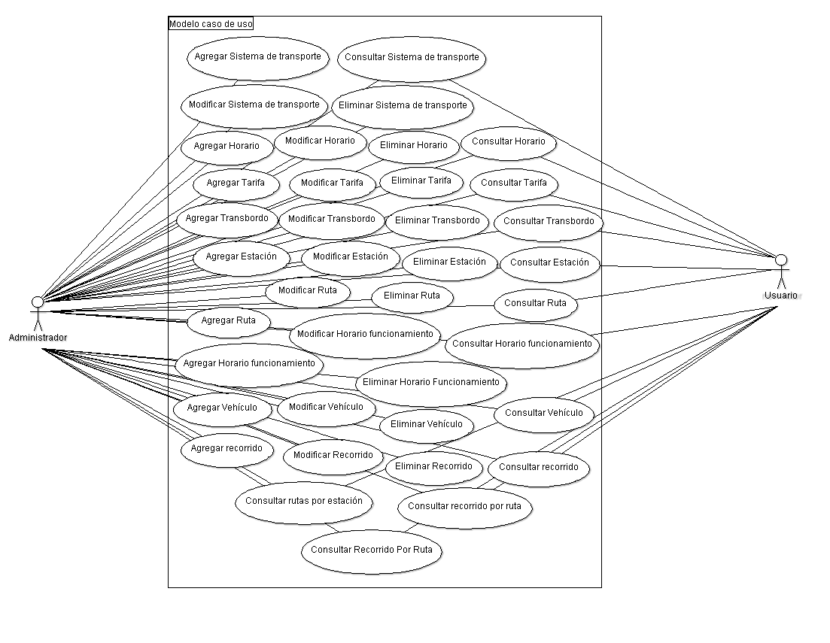

**Diagrama de secuencia:**

**Sistema de transporte:**

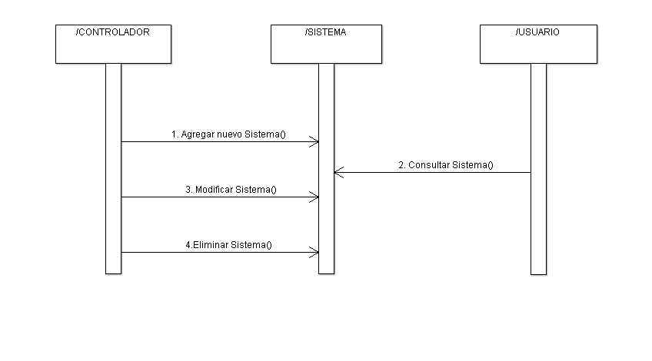

**Horario:**

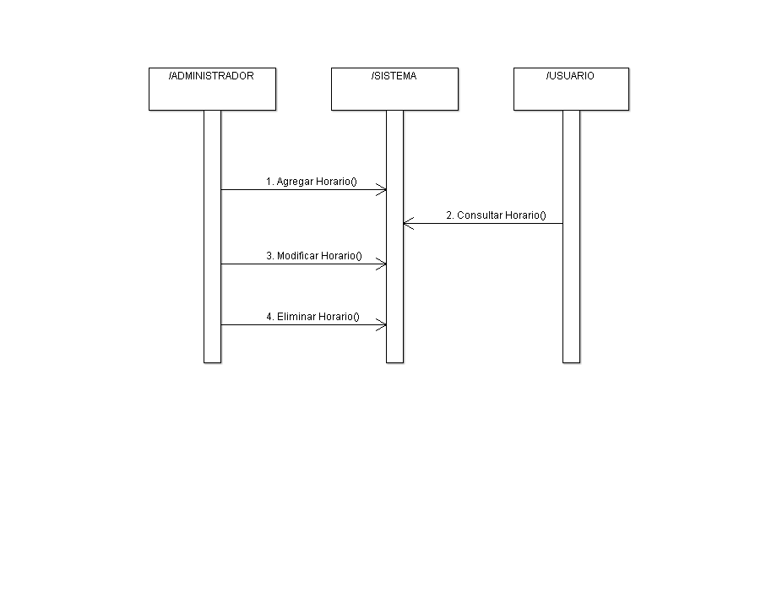

**Tarifa:**

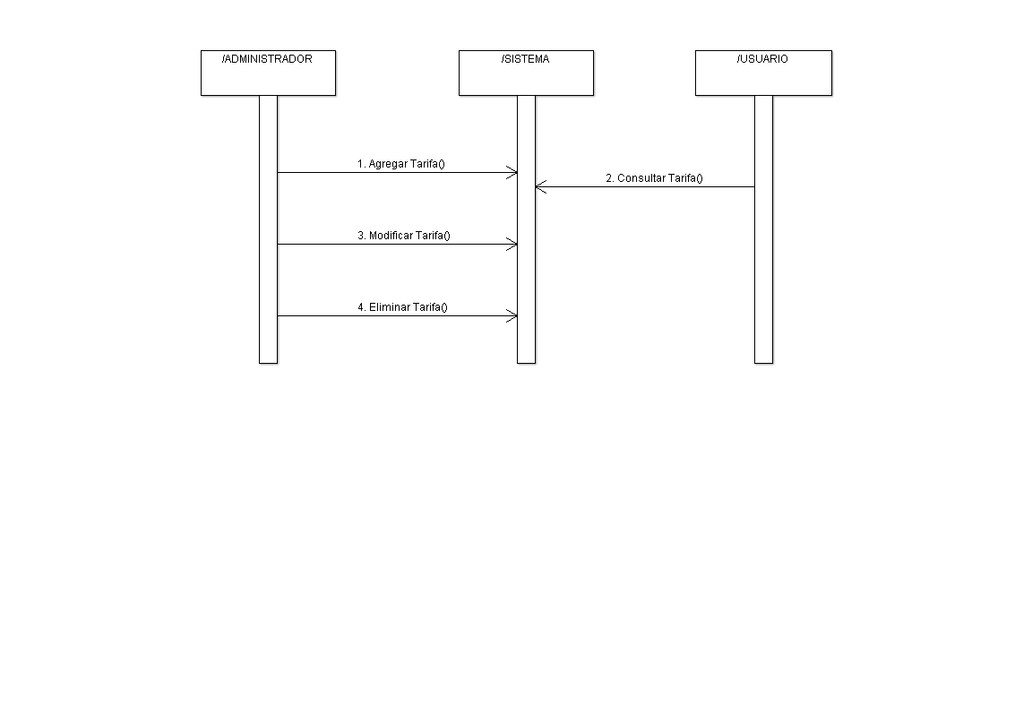

**Transbordo:**

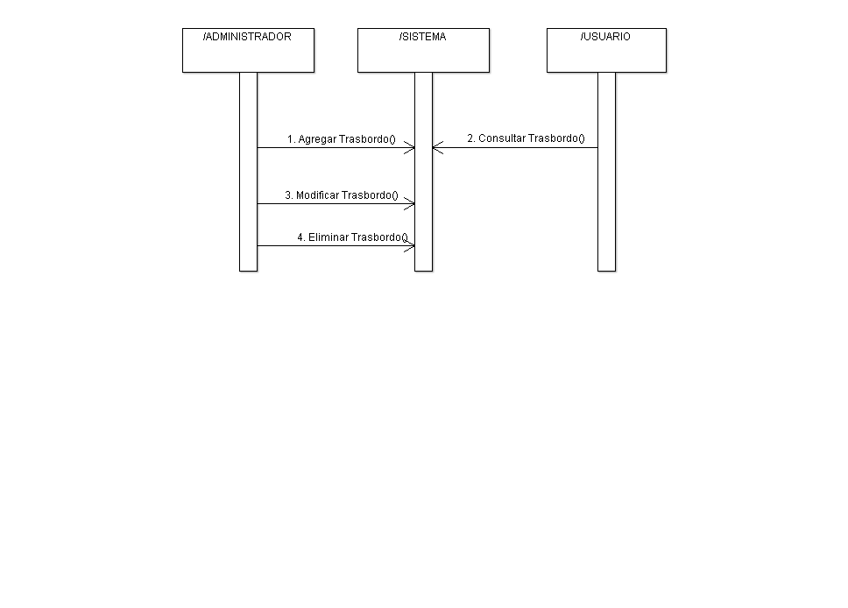

**Estación:**

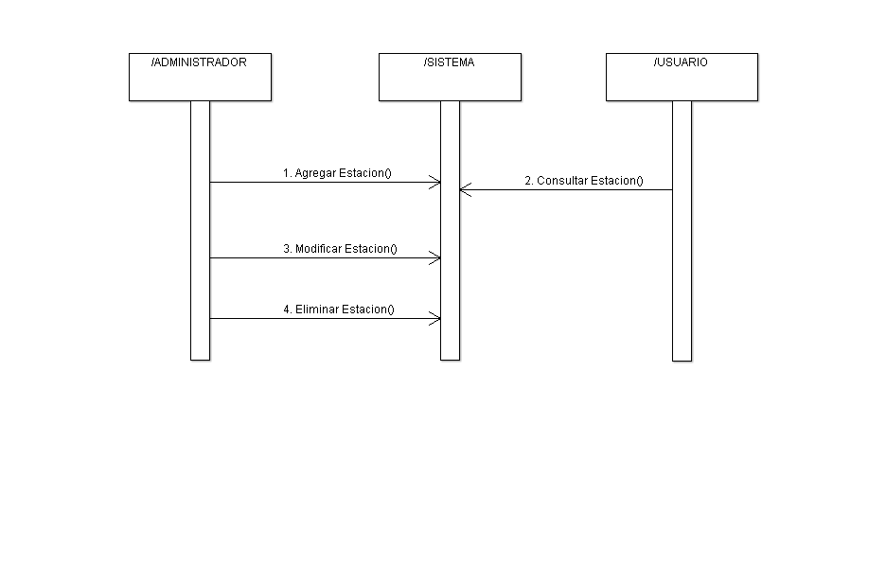

**Ruta:**

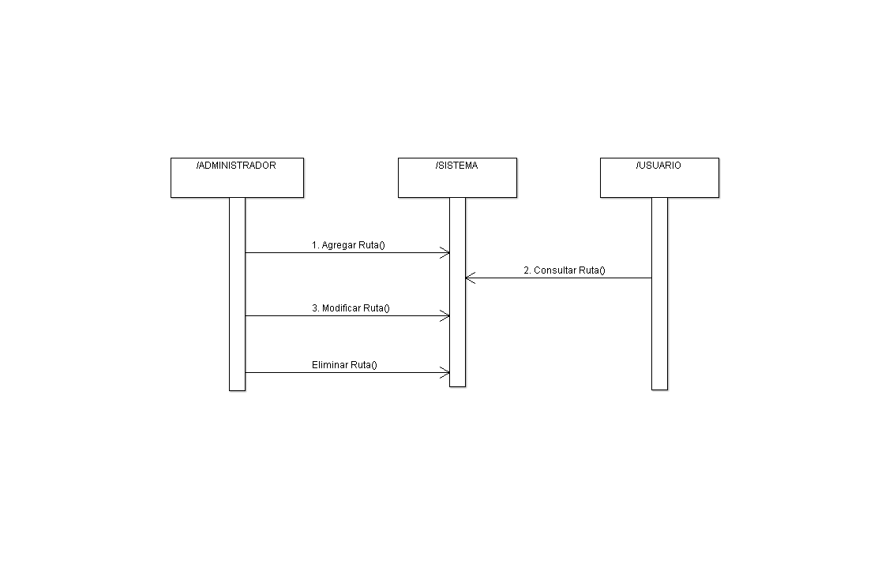

**Horario Funcionamiento:**

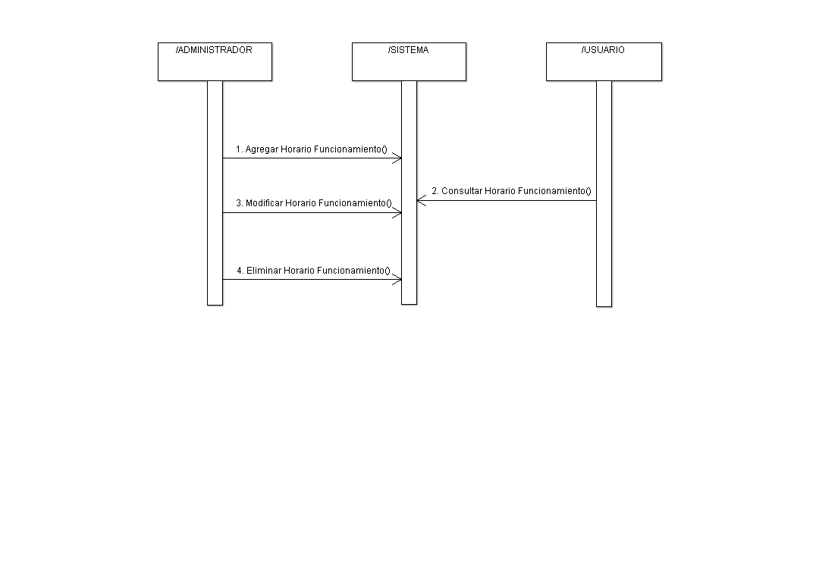

**Vehículo:**

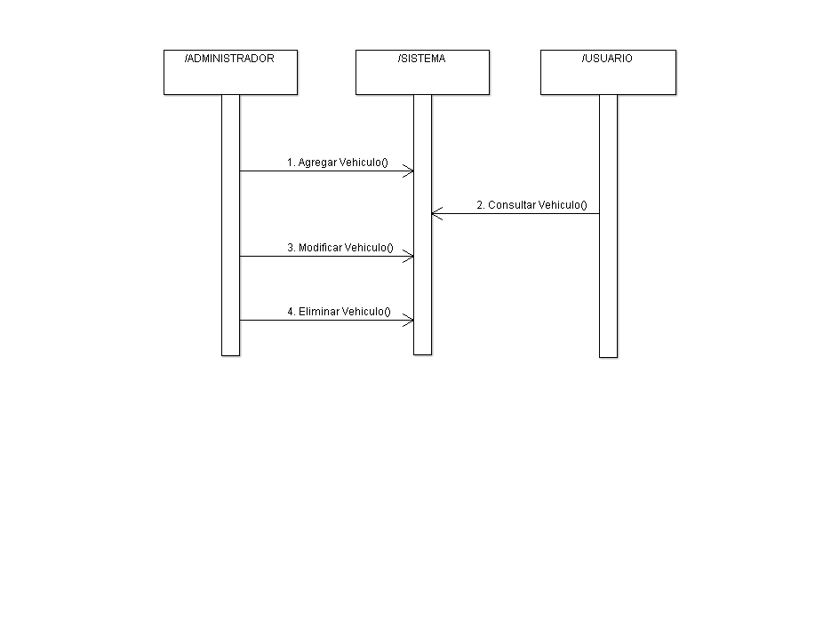

**Recorrido:**

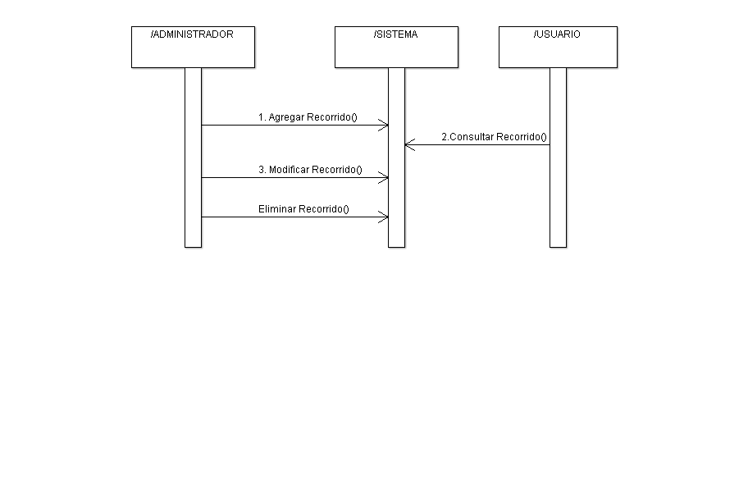

**Contratos:**

|  |  |
| --- | --- |
| **NOMBRE:** | agregarSistema (nombreSistema) |
| **RESPONSABILIDADES** | El sistema debe hacer registro única y exclusivamente del sistema de transporte a manejar dentro del aplicativo. |
| **REFERENCIAS:** | - Caso de uso Agregar Sistema de transporte. |
| **TIPO** | Sistema. |
| **EXCEPCIONES** | Mal diligenciamiento de alguno de los campos retorna por parte del sistema un error de ingreso de datos. |
| **PRECONDICIONES** | Hay un registro de un nuevo Sistema en curso. |
| **POSTCONDICIONES** | El sistema retorna un mensaje de registro exitoso. |

|  |  |
| --- | --- |
| **NOMBRE:** | agregarHorario (horainicio, horafin, dias) |
| **RESPONSABILIDADES** | El sistema debe hacer registro única y exclusivamente del horario a manejar dentro del aplicativo. |
| **REFERENCIAS:** | - Caso de uso Agregar Horario. |
| **TIPO** | Sistema. |
| **EXCEPCIONES** | Mal diligenciamiento de alguno de los campos retorna por parte del sistema un error de ingreso de datos. |
| **PRECONDICIONES** | Hay un registro de un nuevo Horario en curso. |
| **POSTCONDICIONES** | El sistema retorna un mensaje de registro exitoso. |

|  |  |
| --- | --- |
| **NOMBRE:** | agregarTarifa (nombreTarifa, descripcion, tipoTarifa) |
| **RESPONSABILIDADES** | El sistema debe hacer registro única y exclusivamente de la tarifa a manejar dentro del aplicativo. |
| **REFERENCIAS:** | - Caso de uso Agregar Tarifa.  . |
| **TIPO** | Sistema. |
| **EXCEPCIONES** | Mal diligenciamiento de alguno de los campos retorna por parte del sistema un error de ingreso de datos. |
| **PRECONDICIONES** | Hay un registro de una nueva tarifa en curso. |
| **POSTCONDICIONES** | El sistema retorna un mensaje de registro exitoso. |

|  |  |
| --- | --- |
| **NOMBRE:** | agregarTransbordo(sistemaAnterior, tarifaTransbordo) |
| **RESPONSABILIDADES** | El sistema debe hacer registro única y exclusivamente del Transbordo a manejar dentro del aplicativo. |
| **REFERENCIAS:** | - Caso de uso Agregar Transbordo. |
| **TIPO** | Sistema. |
| **EXCEPCIONES** | Mal diligenciamiento de alguno de los campos retorna por parte del sistema un error de ingreso de datos. |
| **PRECONDICIONES** | Hay un registro de un nuevo Transbordo en curso. |
| **POSTCONDICIONES** | El sistema retorna un mensaje de registro exitoso. |

|  |  |
| --- | --- |
| **NOMBRE:** | agregarEstacion (nombreEstacion, direccion) |
| **RESPONSABILIDADES** | El sistema debe hacer registro única y exclusivamente de la estación a manejar dentro del aplicativo. |
| **REFERENCIAS:** | - Caso de uso Agregar Estación. |
| **TIPO** | Sistema. |
| **EXCEPCIONES** | Mal diligenciamiento de alguno de los campos retorna por parte del sistema un error de ingreso de datos. |
| **PRECONDICIONES** | Hay un registro de una nueva estación en curso.. |
| **POSTCONDICIONES** | El sistema retorna un mensaje de registro exitoso. |

|  |  |
| --- | --- |
| **NOMBRE:** | agregarRuta (numeroruta) |
| **RESPONSABILIDADES** | El sistema debe hacer registro única y exclusivamente de la ruta a manejar dentro del aplicativo. |
| **REFERENCIAS:** | - Caso de uso Agregar Ruta.. |
| **TIPO** | Sistema. |
| **EXCEPCIONES** | Mal diligenciamiento de alguno de los campos retorna por parte del sistema un error de ingreso de datos. |
| **PRECONDICIONES** | Hay un registro de una nueva ruta en curso. |
| **POSTCONDICIONES** | El sistema retorna un mensaje de registro exitoso. |

|  |  |
| --- | --- |
| **NOMBRE:** | agregarHorariofuncionamiento(horaInicio, HoraFin, dias) |
| **RESPONSABILIDADES** | El sistema debe hacer registro única y exclusivamente del horario de funcionamiento a manejar dentro del aplicativo. |
| **REFERENCIAS:** | - Caso de uso Agregar Horario funcionamiento. |
| **TIPO** | Sistema. |
| **EXCEPCIONES** | Mal diligenciamiento de alguno de los campos retorna por parte del sistema un error de ingreso de datos. |
| **PRECONDICIONES** | Hay un registro de un nuevo horario de funcionamiento en curso. |
| **POSTCONDICIONES** | El sistema retorna un mensaje de registro exitoso. |

|  |  |
| --- | --- |
| **NOMBRE:** | agregarVehiculo (placa, modelo, tipo, marca) |
| **RESPONSABILIDADES** | El sistema debe hacer registro única y exclusivamente del vehículo a manejar dentro del aplicativo. |
| **REFERENCIAS:** | - Caso de uso Agregar vehículo. |
| **TIPO** | Sistema. |
| **EXCEPCIONES** | Mal diligenciamiento de alguno de los campos retorna por parte del sistema un error de ingreso de datos. |
| **PRECONDICIONES** | Hay un registro de un nuevo vehículo en curso. |
| **POSTCONDICIONES** | El sistema retorna un mensaje de registro exitoso. |

|  |  |
| --- | --- |
| **NOMBRE:** | agregarRecorrido (orden) |
| **RESPONSABILIDADES** | El sistema debe hacer registro única y exclusivamente del recorrido manejar dentro del aplicativo. |
| **REFERENCIAS:** | - Caso de uso Agregar Recorrido. |
| **TIPO** | Sistema. |
| **EXCEPCIONES** | Mal diligenciamiento de alguno de los campos retorna por parte del sistema un error de ingreso de datos. |
| **PRECONDICIONES** | Hay un registro de un nuevo recorrido en curso. |
| **POSTCONDICIONES** | El sistema retorna un mensaje de registro exitoso. |

|  |  |
| --- | --- |
| **NOMBRE:** | ModificarHorario (horainicio, horafin, dias) |
| **RESPONSABILIDADES** | El sistema debe permitir realizar actualizaciones de los datos única y exclusivamente del horario a manejar dentro del aplicativo. |
| **REFERENCIAS:** | - Caso de uso Modificar Horario. |
| **TIPO** | Sistema. |
| **EXCEPCIONES** | Mal diligenciamiento de alguno de los campos retorna por parte del sistema un error de ingreso de datos. |
| **PRECONDICIONES** | Hay una actualización de datos de horario en curso. |
| **POSTCONDICIONES** | El sistema retorna un mensaje de registro exitoso. |

|  |  |
| --- | --- |
| **NOMBRE:** | ModificarTarifa (nombreTarifa, descripcion, tipoTarifa) |
| **RESPONSABILIDADES** | El sistema debe permitir realizar actualizaciones de los datos única y exclusivamente de la tarifa a manejar dentro del aplicativo. |
| **REFERENCIAS:** | - Caso de uso Modificar Tarifa. |
| **TIPO** | Sistema. |
| **EXCEPCIONES** | Mal diligenciamiento de alguno de los campos retorna por parte del sistema un error de ingreso de datos. |
| **PRECONDICIONES** | Hay una actualización de datos de Tarifa en curso. |
| **POSTCONDICIONES** | El sistema retorna un mensaje de registro exitoso. |

|  |  |
| --- | --- |
| **NOMBRE:** | ModificarTransbordo(sistemaAnterior, tarifaTransbordo) |
| **RESPONSABILIDADES** | El sistema debe permitir realizar actualizaciones de los datos única y exclusivamente del transbordo a manejar dentro del aplicativo. |
| **REFERENCIAS:** | - Caso de uso Modificar Transbordo. |
| **TIPO** | Sistema. |
| **EXCEPCIONES** | Mal diligenciamiento de alguno de los campos retorna por parte del sistema un error de ingreso de datos. |
| **PRECONDICIONES** | Hay una actualización de datos de transbordo en curso. |
| **POSTCONDICIONES** | El sistema retorna un mensaje de registro exitoso. |

|  |  |
| --- | --- |
| **NOMBRE:** | ModificarEstacion (nombreEstacion, direccion) |
| **RESPONSABILIDADES** | El sistema debe permitir realizar actualizaciones de los datos única y exclusivamente de la estación a manejar dentro del aplicativo. |
| **REFERENCIAS:** | - Caso de uso Modificar Estación. |
| **TIPO** | Sistema. |
| **EXCEPCIONES** | Mal diligenciamiento de alguno de los campos retorna por parte del sistema un error de ingreso de datos. |
| **PRECONDICIONES** | Hay una actualización de datos de estación en curso. |
| **POSTCONDICIONES** | El sistema retorna un mensaje de registro exitoso. |

|  |  |
| --- | --- |
| **NOMBRE:** | ModificarRuta (numeroruta) |
| **RESPONSABILIDADES** | El sistema debe permitir realizar actualizaciones de los datos única y exclusivamente de la ruta a manejar dentro del aplicativo. |
| **REFERENCIAS:** | - Caso de uso Modificar Ruta. |
| **TIPO** | Sistema. |
| **EXCEPCIONES** | Mal diligenciamiento de alguno de los campos retorna por parte del sistema un error de ingreso de datos. |
| **PRECONDICIONES** | Hay una actualización de datos de una ruta en curso. |
| **POSTCONDICIONES** | El sistema retorna un mensaje de registro exitoso. |

|  |  |
| --- | --- |
| **NOMBRE:** | ModificarHorariofuncionamiento(horaInicio, HoraFin, dias) |
| **RESPONSABILIDADES** | El sistema debe permitir realizar actualizaciones de los datos única y exclusivamente del horario de funcionamiento a manejar dentro del aplicativo. |
| **REFERENCIAS:** | - Caso de uso Modificar Horario Funcionamiento. |
| **TIPO** | Sistema. |
| **EXCEPCIONES** | Mal diligenciamiento de alguno de los campos retorna por parte del sistema un error de ingreso de datos. |
| **PRECONDICIONES** | Hay una actualización de datos de horario funcionamiento en curso. |
| **POSTCONDICIONES** | El sistema retorna un mensaje de registro exitoso. |

|  |  |
| --- | --- |
| **NOMBRE:** | ModificarVehiculo (placa, modelo, tipo, marca) |
| **RESPONSABILIDADES** | El sistema debe permitir realizar actualizaciones de los datos única y exclusivamente del vehículo a manejar dentro del mismo. |
| **REFERENCIAS:** | - Caso de uso Modificar Vehículo. |
| **TIPO** | Sistema. |
| **EXCEPCIONES** | Mal diligenciamiento de alguno de los campos retorna por parte del sistema un error de ingreso de datos. |
| **PRECONDICIONES** | Hay una actualización de datos de vehículo en curso. |
| **POSTCONDICIONES** | El sistema retorna un mensaje de registro exitoso. |

|  |  |
| --- | --- |
| **NOMBRE:** | ModificarRecorrido (orden) |
| **RESPONSABILIDADES** | El sistema debe permitir realizar actualizaciones de los datos única y exclusivamente del Recorrido a manejar dentro del aplicativo. |
| **REFERENCIAS:** | - Caso de uso Modificar Recorrido. |
| **TIPO** | Sistema. |
| **EXCEPCIONES** | Mal diligenciamiento de alguno de los campos retorna por parte del sistema un error de ingreso de datos. |
| **PRECONDICIONES** | Hay una actualización de datos de recorrido en curso. |
| **POSTCONDICIONES** | El sistema retorna un mensaje de registro exitoso. |

|  |  |
| --- | --- |
| **NOMBRE:** | ConsultarSistema (nombreSistema) |
| **RESPONSABILIDADES** | El sistema debe permitir realizar consultas de los datos única y exclusivamente de los diferentes sistemas que se manejan dentro del aplicativo. |
| **REFERENCIAS:** | - Caso de uso Consultar Sistema de transporte. |
| **TIPO** | Sistema. |
| **EXCEPCIONES** |  |
| **PRECONDICIONES** | Hay una consulta de datos de sistema en curso. |
| **POSTCONDICIONES** | El sistema retorna la información consultada por el usuario. |

|  |  |
| --- | --- |
| **NOMBRE:** | ConsultarHorario (horainicio, horafin, dias) |
| **RESPONSABILIDADES** | El sistema debe permitir realizar consultas de los datos única y exclusivamente de los horarios creados en el aplicativo. |
| **REFERENCIAS:** | - Caso de uso Consultar Horario. |
| **TIPO** | Sistema. |
| **EXCEPCIONES** |  |
| **PRECONDICIONES** | Hay una consulta de datos de horario en curso. |
| **POSTCONDICIONES** | El sistema retorna la información consultada por el usuario. |

|  |  |
| --- | --- |
| **NOMBRE:** | ConsultarTarifa (nombreTarifa, descripcion, tipoTarifa) |
| **RESPONSABILIDADES** | El sistema debe permitir realizar consultas de los datos única y exclusivamente de las diferentes tarifas creadas en el aplicativo. |
| **REFERENCIAS:** | - Caso de uso Consultar Tarifa. |
| **TIPO** | Sistema. |
| **EXCEPCIONES** |  |
| **PRECONDICIONES** | Hay una consulta de datos de tarifa en curso. |
| **POSTCONDICIONES** | El sistema retorna la información consultada por el usuario. |

|  |  |
| --- | --- |
| **NOMBRE:** | ConsultarTransbordo(sistemaAnterior, tarifaTransbordo) |
| **RESPONSABILIDADES** | El sistema debe permitir realizar consultas de los datos única y exclusivamente de los transbordos creados en el aplicativo. |
| **REFERENCIAS:** | - Caso de uso Consultar Transbordos. |
| **TIPO** | Sistema. |
| **EXCEPCIONES** |  |
| **PRECONDICIONES** | Hay una consulta de datos de transbordo en curso. |
| **POSTCONDICIONES** | El sistema retorna la información consultada por el usuario. |

|  |  |
| --- | --- |
| **NOMBRE:** | ConsultarEstacion (nombreEstacion, direccion) |
| **RESPONSABILIDADES** | El sistema debe permitir realizar consultas de los datos única y exclusivamente de las estaciones creadas en el aplicativo. |
| **REFERENCIAS:** | - Caso de uso Consultar Estación. |
| **TIPO** | Sistema. |
| **EXCEPCIONES** |  |
| **PRECONDICIONES** | Hay una consulta de datos de estación en curso. |
| **POSTCONDICIONES** | El sistema retorna la información consultada por el usuario. |

|  |  |
| --- | --- |
| **NOMBRE:** | ConsultarRuta (numeroruta) |
| **RESPONSABILIDADES** | El sistema debe permitir realizar consultas de los datos única y exclusivamente de las rutas creadas en el aplicativo. |
| **REFERENCIAS:** | - Caso de uso Consultar Ruta. |
| **TIPO** | Sistema. |
| **EXCEPCIONES** |  |
| **PRECONDICIONES** | Hay una consulta de datos de ruta en curso. |
| **POSTCONDICIONES** | El sistema retorna la información consultada por el usuario. |

|  |  |
| --- | --- |
| **NOMBRE:** | ConsultarHorariofuncionamiento(horaInicio, HoraFin, dias) |
| **RESPONSABILIDADES** | El sistema debe permitir realizar consultas de los datos única y exclusivamente de los horarios de funcionamiento creados en el aplicativo. |
| **REFERENCIAS:** | - Caso de uso Consultar Horario Funcionamiento. |
| **TIPO** | Sistema. |
| **EXCEPCIONES** |  |
| **PRECONDICIONES** | Hay una consulta de datos de horario funcionamiento en curso. |
| **POSTCONDICIONES** | El sistema retorna la información consultada por el usuario. |

|  |  |
| --- | --- |
| **NOMBRE:** | ConsultarVehiculo (placa, modelo, tipo, marca) |
| **RESPONSABILIDADES** | El sistema debe permitir realizar consultas de los datos única y exclusivamente de los vehículos creados en el aplicativo. |
| **REFERENCIAS:** | - Caso de uso Consultar Vehículo. |
| **TIPO** | Sistema. |
| **EXCEPCIONES** |  |
| **PRECONDICIONES** | Hay una consulta de datos de Vehículo en curso. |
| **POSTCONDICIONES** | El sistema retorna la información consultada por el usuario. |

|  |  |
| --- | --- |
| **NOMBRE:** | ConsultarRecorrido (orden) |
| **RESPONSABILIDADES** | El sistema debe permitir realizar consultas de los datos única y exclusivamente de los recorridos creados en el aplicativo. |
| **REFERENCIAS:** | - Caso de uso Consultar Recorrido. |
| **TIPO** | Sistema. |
| **EXCEPCIONES** |  |
| **PRECONDICIONES** | Hay una consulta de datos de Recorrido en curso. |
| **POSTCONDICIONES** | El sistema retorna la información consultada por el usuario. |

|  |  |
| --- | --- |
| **NOMBRE:** | EliminarSistema (nombreSistema) |
| **RESPONSABILIDADES** | El sistema debe permitir realizar eliminación de los datos única y exclusivamente de los sistemas de transporte creados previamente en el aplicativo. |
| **REFERENCIAS:** | - Caso de uso Eliminar Sistema de transporte. |
| **TIPO** | Sistema. |
| **EXCEPCIONES** |  |
| **PRECONDICIONES** | Hay una eliminación de datos de sistema en curso. |
| **POSTCONDICIONES** | El sistema retornara un mensaje de confirmación de la información eliminada. |

|  |  |
| --- | --- |
| **NOMBRE:** | EliminarHorario (horainicio, horafin, dias) |
| **RESPONSABILIDADES** | El sistema debe permitir realizar eliminación de los datos única y exclusivamente de los horarios creados previamente en el aplicativo. |
| **REFERENCIAS:** | - Caso de uso Eliminar Horario. |
| **TIPO** | Sistema. |
| **EXCEPCIONES** |  |
| **PRECONDICIONES** | Hay una eliminación de datos de Horario en curso. |
| **POSTCONDICIONES** | El sistema retornara un mensaje de confirmación de la información eliminada. |
|  |  |

|  |  |
| --- | --- |
| **NOMBRE:** | EliminarTarifa (nombreTarifa, descripcion, tipoTarifa) |
| **RESPONSABILIDADES** | El sistema debe permitir realizar eliminación de los datos única y exclusivamente de las tarifas creadas previamente en el aplicativo. |
| **REFERENCIAS:** | - Caso de uso Eliminar Tarifa. |
| **TIPO** | Sistema. |
| **EXCEPCIONES** |  |
| **PRECONDICIONES** | Hay una eliminación de datos de Tarifa en curso. |
| **POSTCONDICIONES** | El sistema retornara un mensaje de confirmación de la información eliminada. |

|  |  |
| --- | --- |
| **NOMBRE:** | EliminarTransbordo(sistemaAnterior, tarifaTransbordo) |
| **RESPONSABILIDADES** | El sistema debe permitir realizar eliminación de los datos única y exclusivamente de los transbordos creados previamente en el aplicativo. |
| **REFERENCIAS:** | - Caso de uso Eliminar Transbordo. |
| **TIPO** | Sistema. |
| **EXCEPCIONES** |  |
| **PRECONDICIONES** | Hay una eliminación de datos de Transbordo en curso. |
| **POSTCONDICIONES** | El sistema retornara un mensaje de confirmación de la información eliminada. |

|  |  |
| --- | --- |
| **NOMBRE:** | EliminarSistema (nombreSistema)  EliminarHorario (horainicio, horafin, dias)  EliminarTarifa (nombreTarifa, descripcion, tipoTarifa)  EliminarTransbordo(sistemaAnterior, tarifaTransbordo)  EliminarEstacion (nombreEstacion, direccion)  EliminarRuta (numeroruta)  EliminarHorariofuncionamiento(horaInicio, HoraFin, dias)  EliminarVehiculo (placa, modelo, tipo, marca)  EliminarRecorrido (orden) |
| **RESPONSABILIDADES** | El sistema debe permitir realizar eliminación de los datos única y exclusivamente de creados previamente en el aplicativo. |
| **REFERENCIAS:** | - Caso de uso Eliminar Sistema de transporte.  - Caso de uso Eliminar Horario.  - Caso de uso Eliminar Tarifa.  - Caso de uso Eliminar Estación.  - Caso de uso Eliminar Ruta.  - Caso de uso Eliminar vehículo. |
| **TIPO** | Sistema. |
| **EXCEPCIONES** |  |
| **PRECONDICIONES** | Hay una eliminación de datos de en curso. |
| **POSTCONDICIONES** | El sistema retornara un mensaje de confirmación de la información eliminada. |

|  |  |
| --- | --- |
| **NOMBRE:** | EliminarEstacion (nombreEstacion, direccion) |
| **RESPONSABILIDADES** | El sistema debe permitir realizar eliminación de los datos única y exclusivamente de las estaciones creadas previamente en el aplicativo. |
| **REFERENCIAS:** | - Caso de uso Eliminar Estación. |
| **TIPO** | Sistema. |
| **EXCEPCIONES** |  |
| **PRECONDICIONES** | Hay una eliminación de datos de Estación en curso. |
| **POSTCONDICIONES** | El sistema retornara un mensaje de confirmación de la información eliminada. |

|  |  |
| --- | --- |
| **NOMBRE:** | EliminarRuta (numeroruta) |
| **RESPONSABILIDADES** | El sistema debe permitir realizar eliminación de los datos única y exclusivamente de las rutas creadas previamente en el aplicativo. |
| **REFERENCIAS:** | - Caso de uso Eliminar Ruta. |
| **TIPO** | Sistema. |
| **EXCEPCIONES** |  |
| **PRECONDICIONES** | Hay una eliminación de datos de Ruta en curso. |
| **POSTCONDICIONES** | El sistema retornara un mensaje de confirmación de la información eliminada. |

|  |  |
| --- | --- |
| **NOMBRE:** | EliminarHorariofuncionamiento(horaInicio, HoraFin, dias) |
| **RESPONSABILIDADES** | El sistema debe permitir realizar eliminación de los datos única y exclusivamente de los horarios de funcionamiento creados previamente en el aplicativo. |
| **REFERENCIAS:** | - Caso de uso Eliminar Horario Funcionamiento. |
| **TIPO** | Sistema. |
| **EXCEPCIONES** |  |
| **PRECONDICIONES** | Hay una eliminación de datos de Horario Funcionamiento en curso. |
| **POSTCONDICIONES** | El sistema retornara un mensaje de confirmación de la información eliminada. |

|  |  |
| --- | --- |
| **NOMBRE:** | EliminarVehiculo (placa, modelo, tipo, marca) |
| **RESPONSABILIDADES** | El sistema debe permitir realizar eliminación de los datos única y exclusivamente de los Vehículos creados previamente en el aplicativo. |
| **REFERENCIAS:** | - Caso de uso Eliminar Vehículo. |
| **TIPO** | Sistema. |
| **EXCEPCIONES** |  |
| **PRECONDICIONES** | Hay una eliminación de datos de Vehículo en curso. |
| **POSTCONDICIONES** | El sistema retornara un mensaje de confirmación de la información eliminada. |

|  |  |
| --- | --- |
| **NOMBRE:** | EliminarRecorrido (orden) |
| **RESPONSABILIDADES** | El sistema debe permitir realizar eliminación de los datos única y exclusivamente de los Recorridos creados previamente en el aplicativo. |
| **REFERENCIAS:** | - Caso de uso Eliminar Recorrido. |
| **TIPO** | Sistema. |
| **EXCEPCIONES** |  |
| **PRECONDICIONES** | Hay una eliminación de datos de Recorrido en curso. |
| **POSTCONDICIONES** | El sistema retornara un mensaje de confirmación de la información eliminada. |

**Modelo Conceptual:**

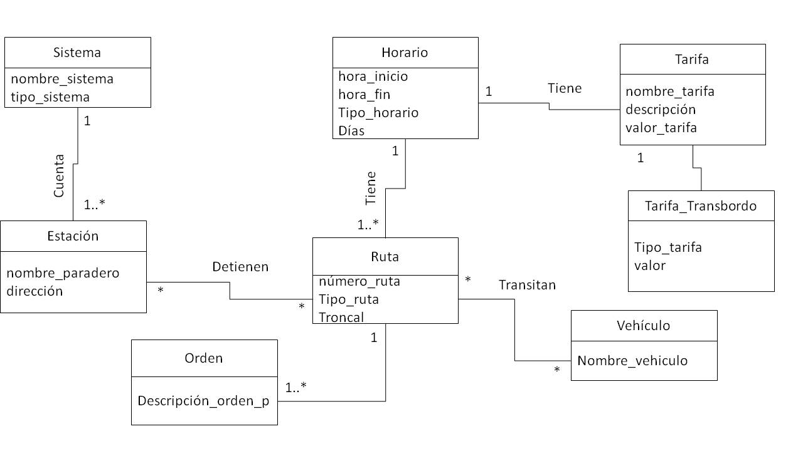

**Diagramas De Colaboración:**

**Agregar Sistema:**

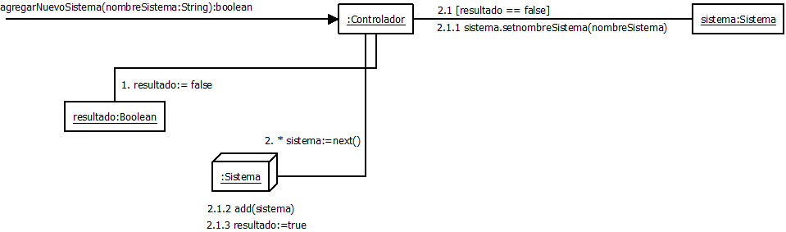

**Agregar Horario:**

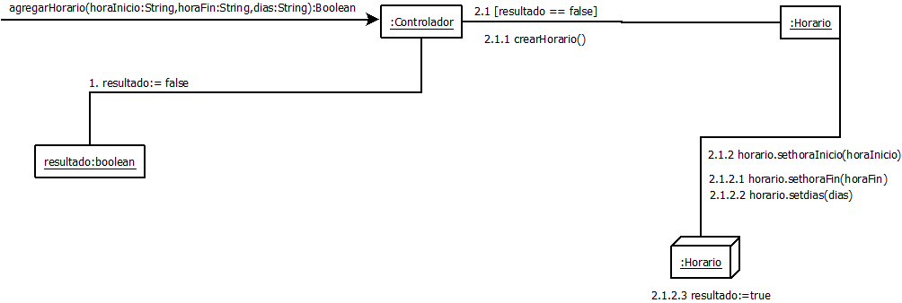

**Consultar Horario:**

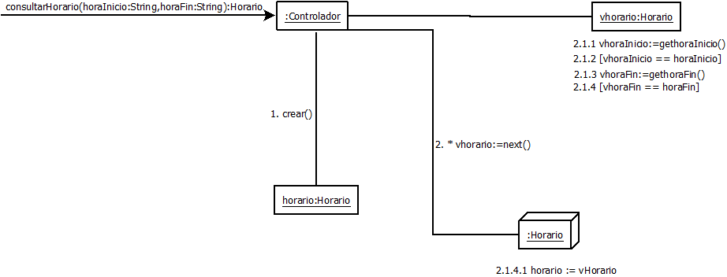

**Eliminar Horario:**

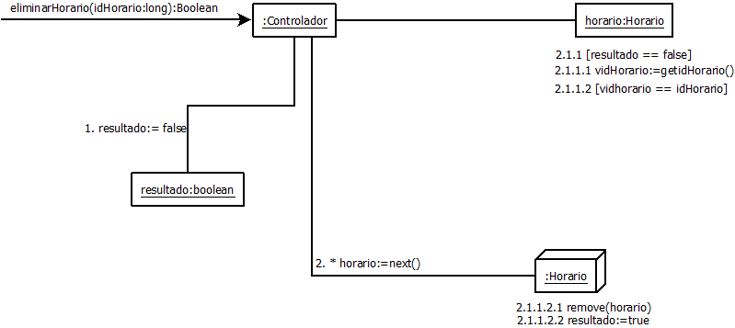

**Modificar Horario:**

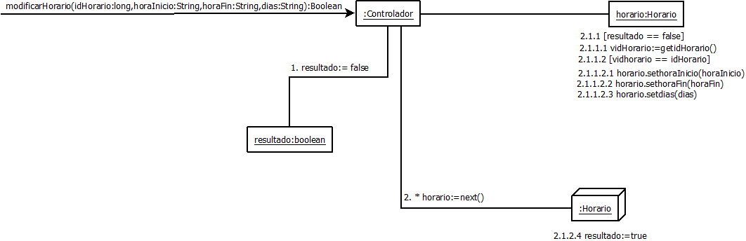

**Agregar Tarifa:**

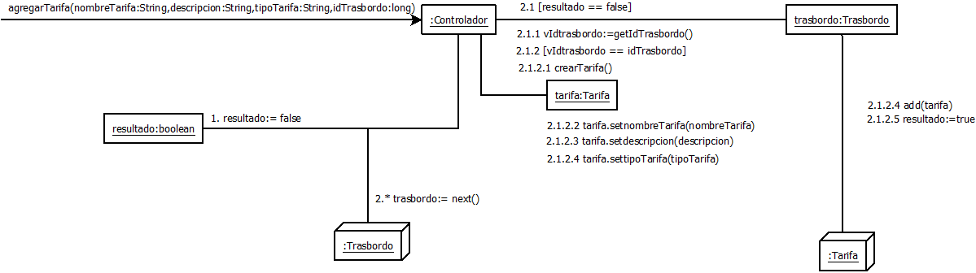

**Consultar Tarifa:**

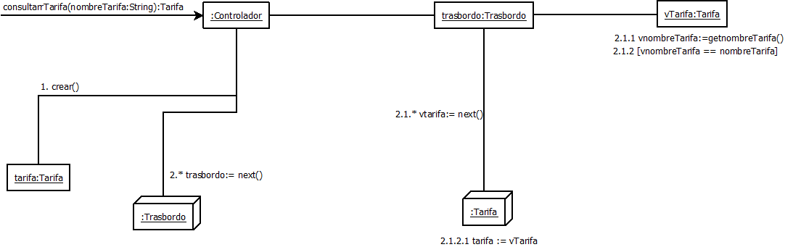

**Eliminar Tarifa:**

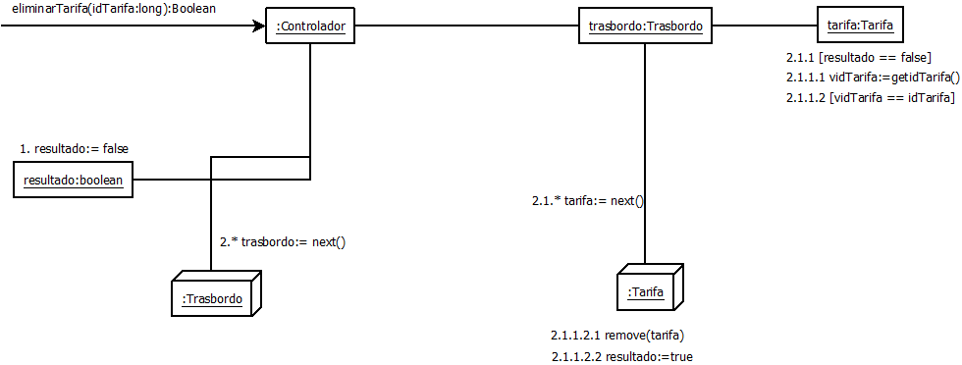

**Modificar Tarifa:**

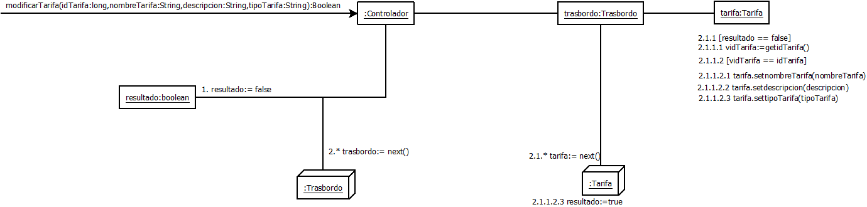

**Agregar transbordo:**

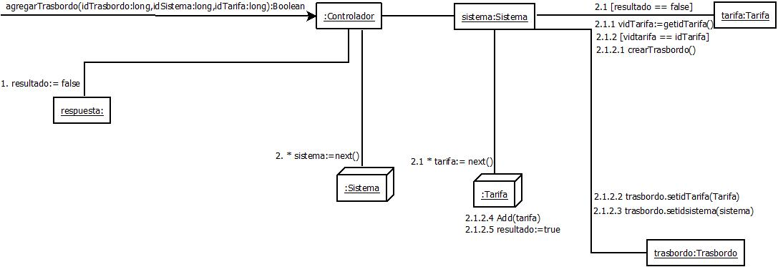

**Consultar transbordo:**

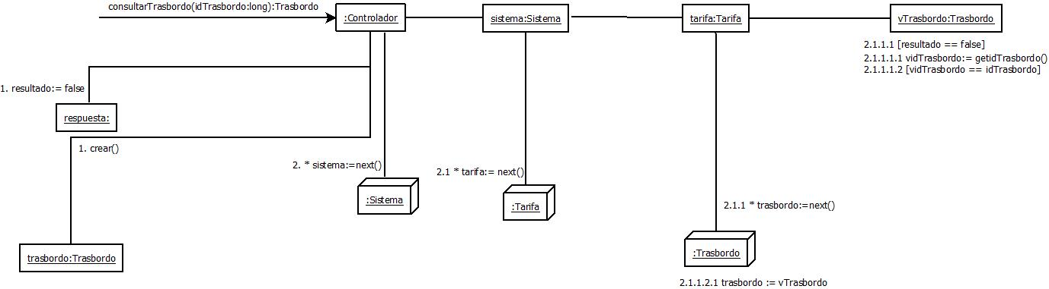

**Eliminar transbordo:**

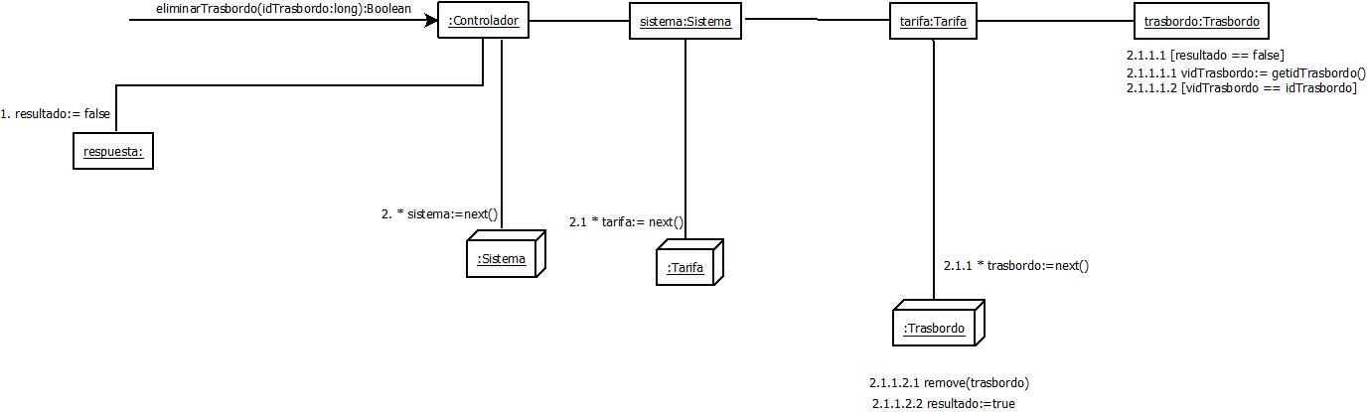

**Modificar transbordo:**

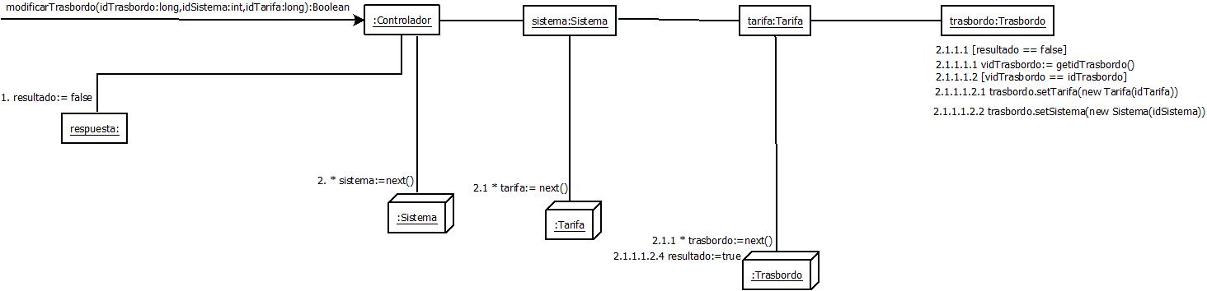

**Agregar Estación:**

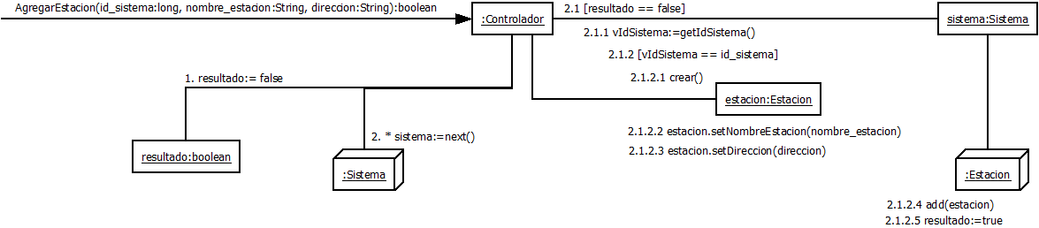

**Consultar Estación:**

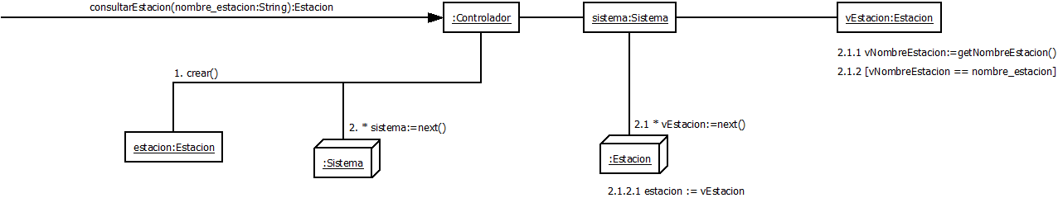

**Eliminar Estación:**

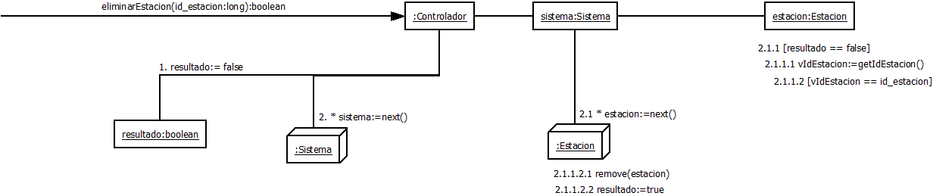

**Modificar Estación:**

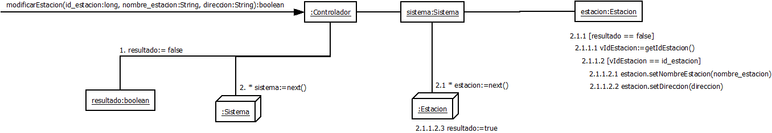

**Agregar Ruta:**

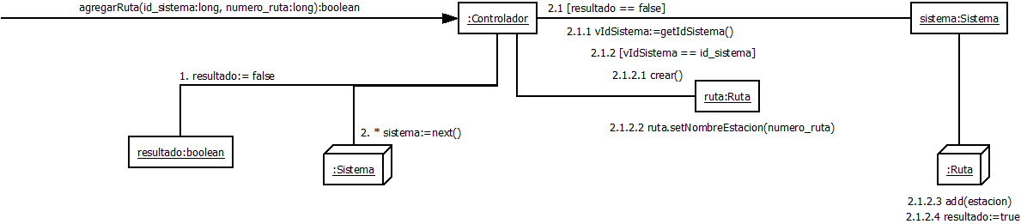

**Consultar Ruta:**

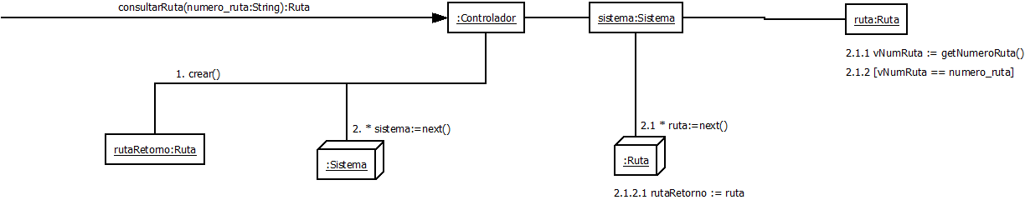

**Eliminar Ruta:**

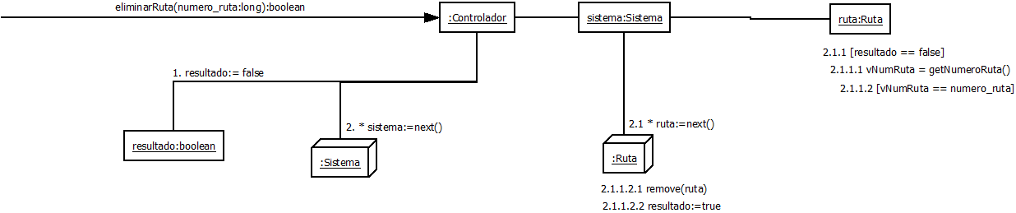

**Agregar Horario Funcionamiento:**

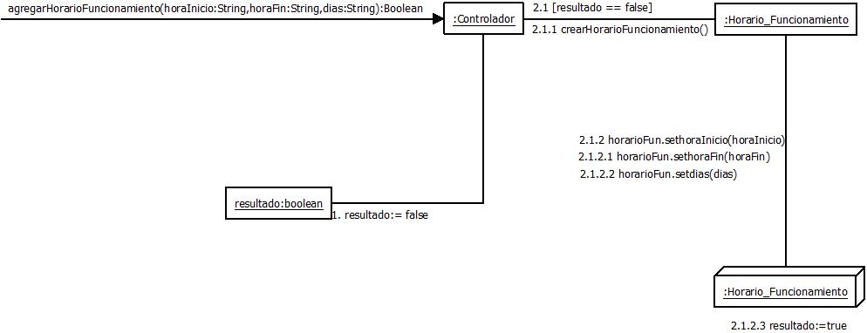

**Consultar Horario Funcionamiento:**

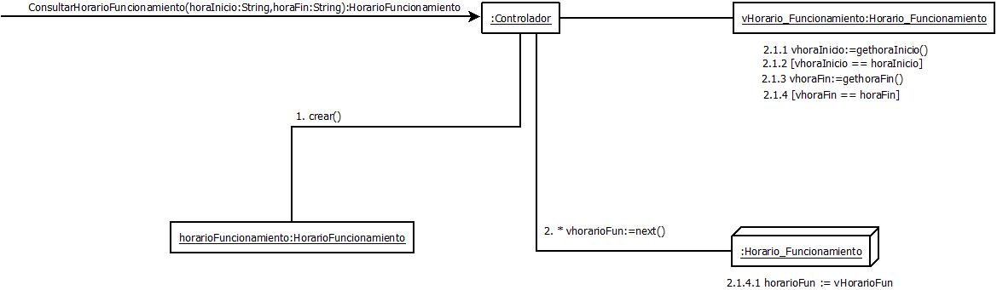

**Eliminar Horario Funcionamiento:**

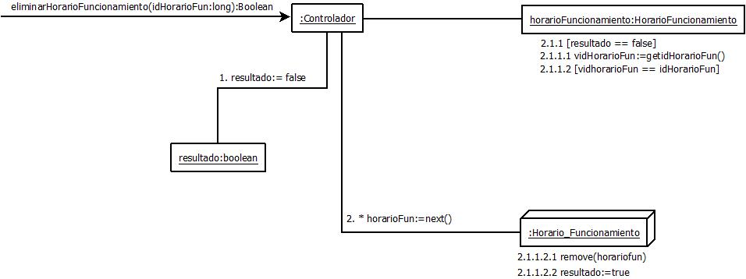

**Modificar Horario Funcionamiento:**

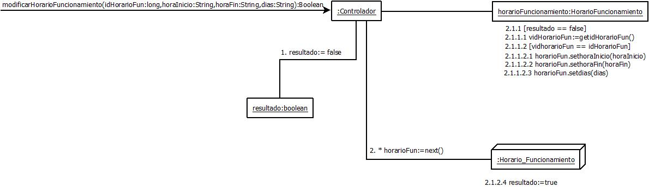

**Agregar Vehículo:**

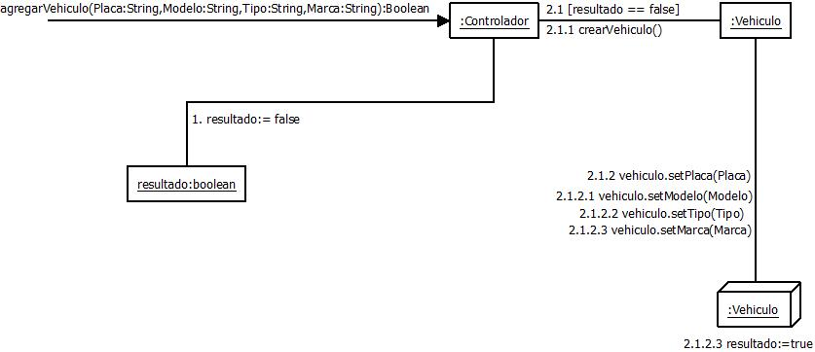

**Consultar Vehículo:**

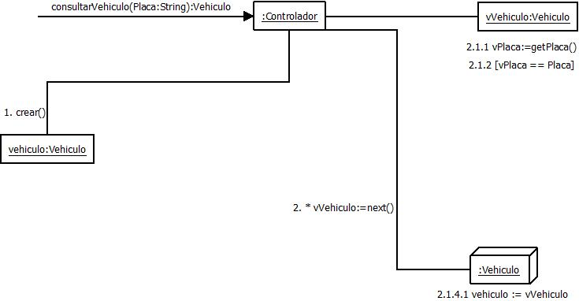

**Eliminar Vehículo:**

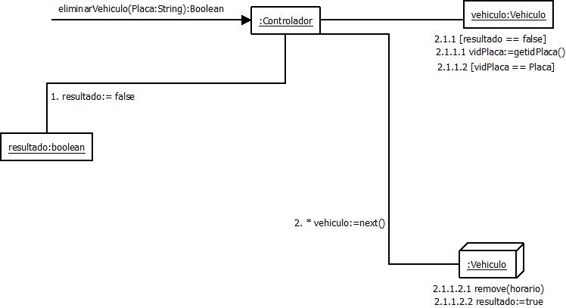

**Modificar Vehículo:**

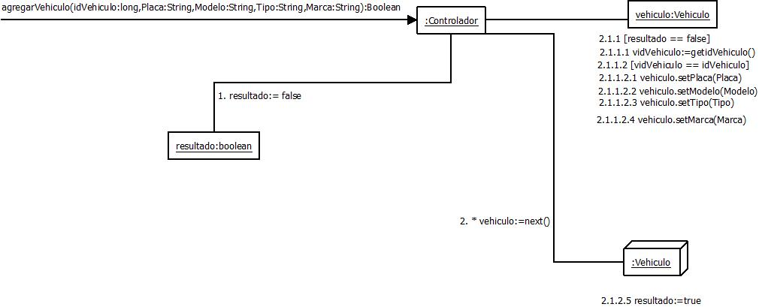

**Agregar Recorrido:**

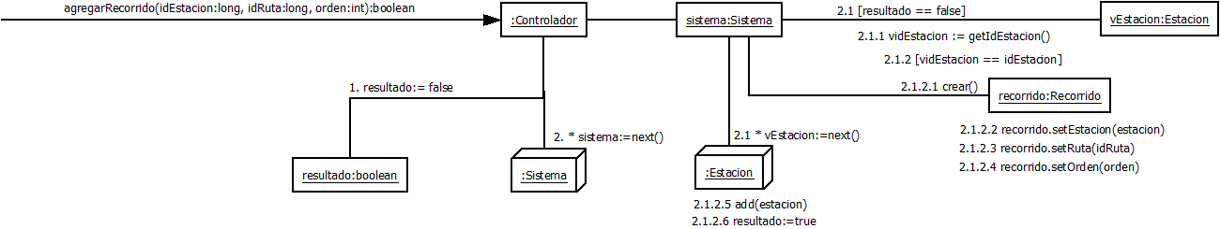

**Consultar Recorrido:**

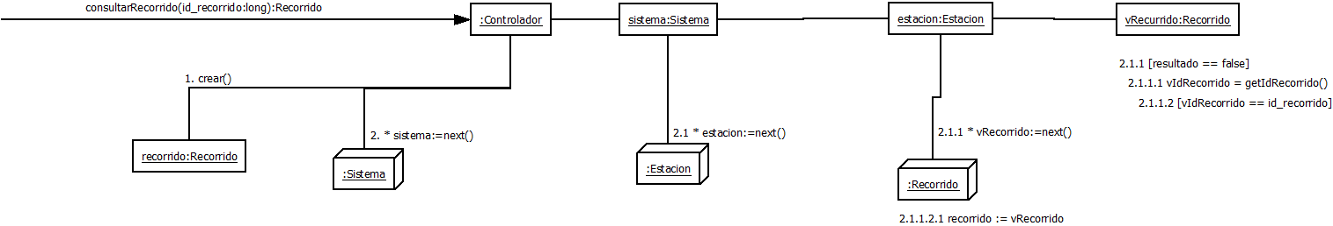

**Eliminar Recorrido:**

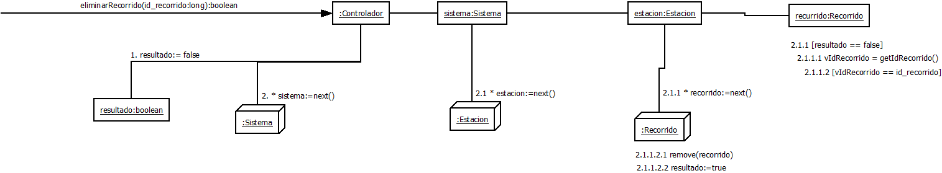

**Modificar Recorrido:**

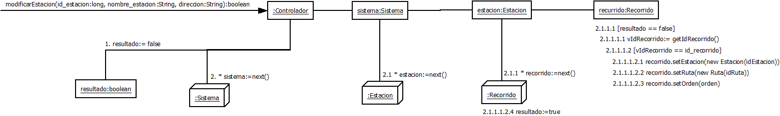

**Diagramas De Clases:**

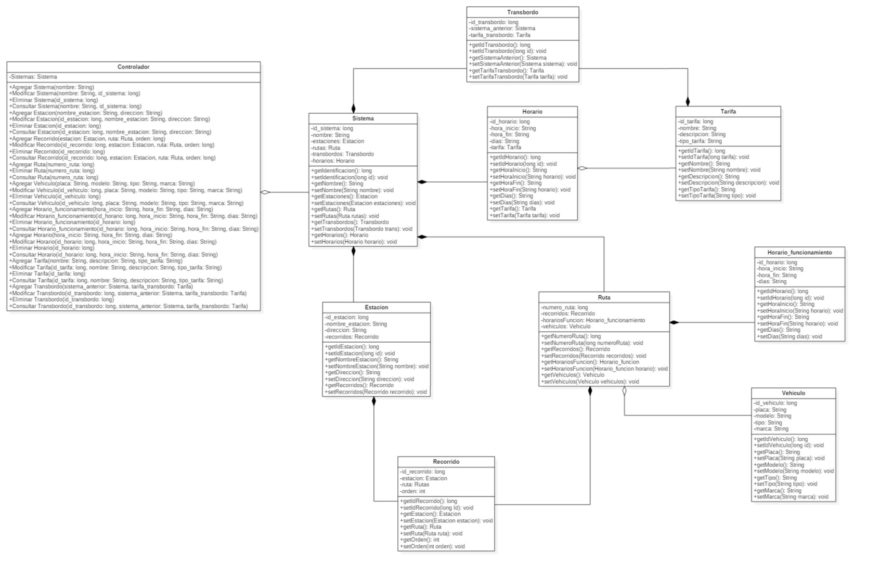

**GLOSARIO:**

**DEFINICIÒN DE CONCEPTOS APARTIR DEL MODELO CONCEPTUAL:**

**E**

* **Estación:** Este concepto se utiliza para hacer referencia a aquellos lugares en los cuales se detienen los diferentes sistemas de transporte**.**

**H**

* **Horario:** El Sistema Integrado de Transporte Público maneja varios horarios dependiendo si es hora pico o valle en ciertas horas del día, esto hace referencia a la distribución de las horas en que se encuentra prestando el servicio.

**O**

* **Orden:** El Sistema Integrado de Transporte Público maneja un orden de recorrido especifico para una ruta, en este se detalla la jerarquía que tendrá la ruta al pasar por las diferentes estaciones .

**R**

* **Ruta:** Medio de transporte que permite realizar traslados de un lugar a otro, en este caso es un sistema de articulado que se encarga de seguir rutas que se establecen en el sistema.

**S**

* **Sistema**: Concepto que hace referencia a la identificación propia del sistema del transporte.

**T**

* **Tarifa:** En el sistema integrado de transporte se maneja el concepto de tarifa esto se define como los diferentes precios que pagan los usuarios para un determinado servicio.
* **Tarifa Transbordo:** En el sistema integrado de transporte se maneja este concepto como los diferentes precios que pagaran los usuarios al pasar entre diferentes sistemas de transporte.

**V**

* **Vehículo:** En el sistema integrado de transporte se maneja el concepto de vehículo el cual es simplemente el medio físico donde se transportan las personas en los diferentes sistemas de transporte.